INSTRUKCJA WYPEŁNIANIA WNIOSKÓW EFRR
Data modyfikacji : 20-12-2022 r.
wersja dokumentu 1.7

Spis treści
Spis treści 2
1.Wstęp 4
2. Tworzenie nowego wniosku 6
3.Wypełnianie wniosku. 6
3.1. Identyfikacja wniosku o dofinansowanie 7
3.2. Informacje ogólne 8
3.3 Informacje o beneficjencie 9
3.3.1. Rachunki Beneficjenta 14
3.3.1.1. Dodawanie nowego rachunku Beneficjenta 14
3.3.1.2. Usuwanie rachunku Beneficjenta 14
3.4. Charakterystyka projektu 15
3.4.1. Partnerzy projektu 18
3.4.1.1. Dodawanie nowego partnera projektu 18
3.4.1.2 Usuwanie partnera 23
3.4.2 Charakterystyka projektu c.d. 23
3.5. Klasyfikacja projektu 26
3.6. Miejsca realizacji projektu 28
3.7. Osoby do kontaktu 30
3.7.1. Dodawanie nowej osoby do kontaktu 30
3.7.2. Usuwanie osoby do kontaktu 31
3.8. Osoby uprawnione do podpisania umowy/zaciągania zobowiązań 31
3.8.1. Dodawanie nowej upoważnionej osoby 32
3.8.2. Usuwanie upoważnionej osoby 32
3.9. Montaż finansowy 34
3.10. Zgodność projektu z politykami horyzontalnymi UE 37
3.11. Harmonogram ponoszenia wydatków / kosztów kwalifikowalnych 38
i niekwalifikowalnych 38
3.11.1. Dodawanie nowej kategorii kosztów 44
3.11.2. Usuwanie kategorii kosztów 44
3.11.3. Suma kategorii kosztów w projekcie 44
3.11.4. Kategoria kosztów (podlegająca limitom) 44
3.12. Źródła finansowania wydatków kwalifikowalnych 44
3.13. Harmonogram rzeczowo-finansowy 47
3.13.1. Usuwanie kosztów 53
3.13.2. Dodawanie zadania 53
3.14. Wskaźniki 54
3.14.1. Dodawanie wskaźnika produktu 57
3.14.2. Usuwanie wskaźnika produktu 57
3.14.3. Dodawanie wskaźnika rezultatu 57
3.14.4. Usuwanie wskaźnika rezultatu 57
3.15. Zgodność projektu z prawem zamówień publicznych 57
3.15.1. Dodawanie postępowania o udzielaniu zamówień 58
3.15.2. Usuwanie postępowania o udzielaniu zamówień 58
3.16. Oświadczenia wnioskodawcy 58
3.17.Podpis wnioskodawcy 59
4. Współtworzone wnioski 60
4.1. Zaproszenie innego Beneficjenta do współtworzenia wniosku 60
4.2. Lista współtworzonych wniosków 62
4.3. Przyjęcie wysłanego zaproszenia do współtworzenia wniosku 62
4.4. Edycja współtworzonego wniosku 63
5. Wersja dokumentu………………………………………………………………………………..61

1. Wstęp
Lokalny System Informatyczny (LSI) do obsługi wniosków o dofinansowanie w ramach Regionalnego Programu Operacyjnego Województwa Świętokrzyskiego
na lata 2014-2020 jest aplikacją internetową dającą możliwość ubiegania się o środki finansowe w ramach RPOWŚ 2014-2020.
Budowa systemu współfinansowana została przez Unię Europejską
z Europejskiego Funduszu Rozwoju Regionalnego w ramach Regionalnego Programu Operacyjnego Województwa Świętokrzyskiego.
Głównym celem LSI 2014 jest umożliwienie wnioskodawcom przygotowania wniosków dając możliwość ubiegania się o środki finansowe w ramach RPOWŚ 2014-2020 poprzez udostępnienie systemu informatycznego. Aplikacja ma na celu znaczne usprawnienie zarządzania oraz wdrażania RPOWŚ na lata 2014-2020. Usprawni także prace instytucji.
Wnioski to dokumenty sporządzane przez wnioskodawców z wykorzystaniem formularza przypisanego do konkretnego naboru. Gotowy (wypełniony) wniosek Beneficjent przesyła do Instytucji Wdrażającej, która stworzyła dany nabór.
Po dostarczeniu przez Beneficjenta, w wyznaczonym terminie, wersji papierowej wniosku, zostaje on przyjęty do oceny.
Uznanie wniosku za skutecznie złożony nastąpi tylko i wyłącznie po złożeniu przez Beneficjenta zarówno wersji papierowej, jak i elektronicznej wniosku.
Niniejsza instrukcja stanowi wsparcie i ułatwienie wypełniania wniosku
o dofinansowanie.

WYKAZ SKRÓTÓW:
CEIDG – Centralna Ewidencja Informacji o Działalności Gospodarczej
EBI – Europejski bank Inwestycyjny
EFRR- Europejski Fundusz Rozwoju Regionalnego
EFS – Europejski Fundusz Społeczny
EPC – ekwiwalent pełnego wymiaru czasu pracy
IZ – Instytucja Zarządzająca
KRS – Krajowy Rejestr Sądowy
LSI – Lokalny System Informatyczny
MŚP – mikro, małe i średnie przedsiębiorstwa
NFOŚ – Narodowy Fundusz Ochrony Środowiska
OSI – Obszar Strategicznej Interwencji
PKD – Polska Klasyfikacja Działalności
Pzp – Prawo zamówień publicznych
RPOWŚ 2014-2020 - Regionalny Program Operacyjny Województwa Świętokrzyskiego na lata 2014-2020
SZOOP – Szczegółowy Opis Osi Priorytetowych
WFOŚ – Wojewódzki Fundusz Ochrony Środowiska
WLWK 2014 – Wspólna Lista Wskaźników Kluczowych
ZIT – Zintegrowana Inwestycja Terytorialna

2. Tworzenie nowego wniosku
Aby utworzyć nowy wniosek należy:
- Kliknąć w link naboru, umieszczony na stronie RPO Województwa Świętokrzyskiego
w celu dodania go do naszego panelu Beneficjenta.
- Następnie zalogować się do panelu użytkownika.
Zakładka - Moje wnioski
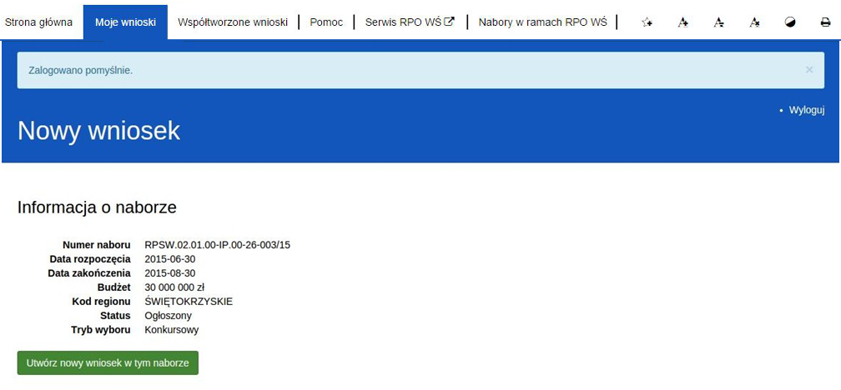
- Następnie klikamy w „Utwórz nowy wniosek w tym naborze”.
- System automatycznie przekieruje do formularza wniosku, który należy wypełnić zgodnie z instrukcją poniżej.

3. Wypełnianie wniosku.
UWAGA. Pola zaznaczone * (gwiazdką) są polami obowiązkowymi. Pozostałe pola należy wypełnić opcjonalnie – jeśli dotyczy. Dla nieobowiązkowych pól opisowych, w przypadku gdy dane pole nie dotyczy Beneficjenta, należy pozostawić je niewypełnione.
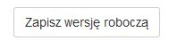- przycisk ten umiejscowiony na końcu każdej z sekcji pozwala
na zapisanie częściowo wprowadzonych danych w danej sekcji. Ponadto w przypadku wystąpienia błędów, gdy ich naprawienie wymaga cofnięcia się do wcześniejszych sekcji wniosku, aby nie utracić wprowadzonych danych, należy zapisać sekcję, w której wystąpił błąd/błędy za pomocą tego właśnie przycisku i dopiero po ich zapisaniu przejść do wcześniejszych sekcji, w przeciwnym razie dane zostaną bezpowrotnie utracone.
Należy również pamiętać, iż każdorazowo gdy wprowadza się zmiany w sekcjach, należy
je zapisać za pomocą przycisku:
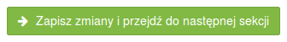
Wniosek wypełniony i przesłany w Lokalnym Systemie Informatycznym nie podlega edycji.

3.1. Identyfikacja wniosku o dofinansowanie
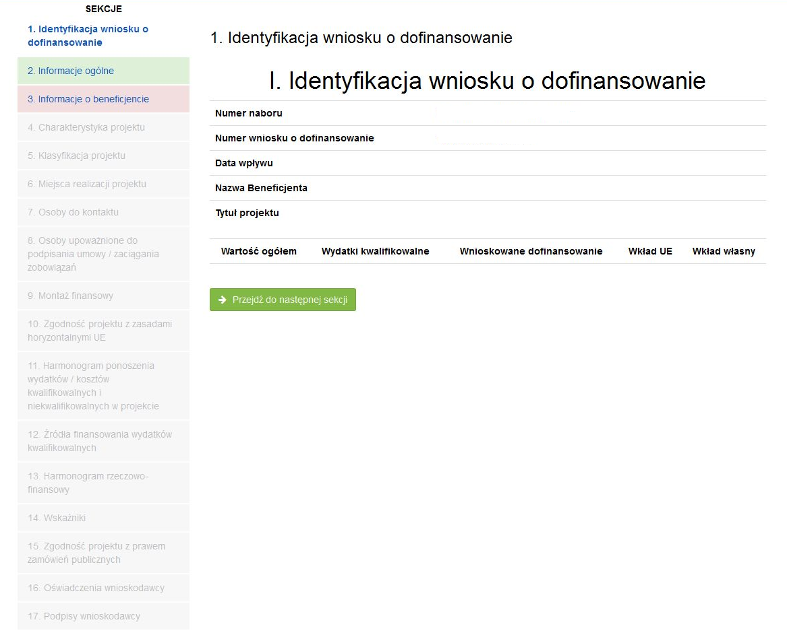
SEKCJA 1. IDENTYFIKACJA WNIOSKU O DOFINASOWANIE
Numer naboru | Informacja podawana jest automatycznie, na podstawie informacji wprowadzanych do systemu przez Instytucję Zarządzającą (IZ)
Numer wniosku o dofinansowanie | Pole nieaktywne dla Beneficjenta. Pełny numer nadawany automatycznie, po uprzednim odnotowaniu przez pracownika IZ faktu złożenia przez Beneficjenta wersji papierowej wniosku.
Data wpływu | Pole nieaktywne dla Beneficjenta. Na wydruku widoczne jako pusta ramka. Pole wypełniane na wydruku ręcznie przez pracownika IZ w chwili rejestracji wniosku w Sekretariacie naboru. W LSI data zostanie wprowadzona po uprzednim odnotowaniu wpłynięcia wersji papierowej.
Nazwa Beneficjenta | Pole nieaktywne dla Beneficjenta. Pole wypełniane automatycznie, po wypełnieniu danych w sekcji 3 Informacje  o Beneficjencie.
Tytuł projektu | Pole nieaktywne dla Beneficjenta. Pole wypełniane automatycznie, po wypełnieniu danych w sekcji  4 Charakterystyka projektu.
Wartość ogółem | Pole nieaktywne dla Beneficjenta. Pole wypełniane automatycznie, po wypełnieniu danych w sekcji 9 Montaż finansowy.
Wydatki kwalifikowalne | Pole nieaktywne dla Beneficjenta. Pole wypełniane automatycznie, po wypełnieniu danych w sekcji 9 Montaż finansowy.
Wnioskowane dofinansowanie | Pole nieaktywne dla Beneficjenta. Pole wypełniane automatycznie, po wypełnieniu danych w sekcji 9 Montaż finansowy.
Wkład UE | Pole nieaktywne dla Beneficjenta. Pole wypełniane automatycznie, po wypełnieniu danych w sekcji 9 Montaż finansowy.
Wkład własny | Pole nieaktywne dla Beneficjenta. Pole wypełniane automatycznie, po wypełnieniu danych w sekcji 9 Montaż finansowy.

Aby przejść do następnej sekcji, należy kliknąć na przycisk: 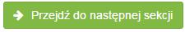
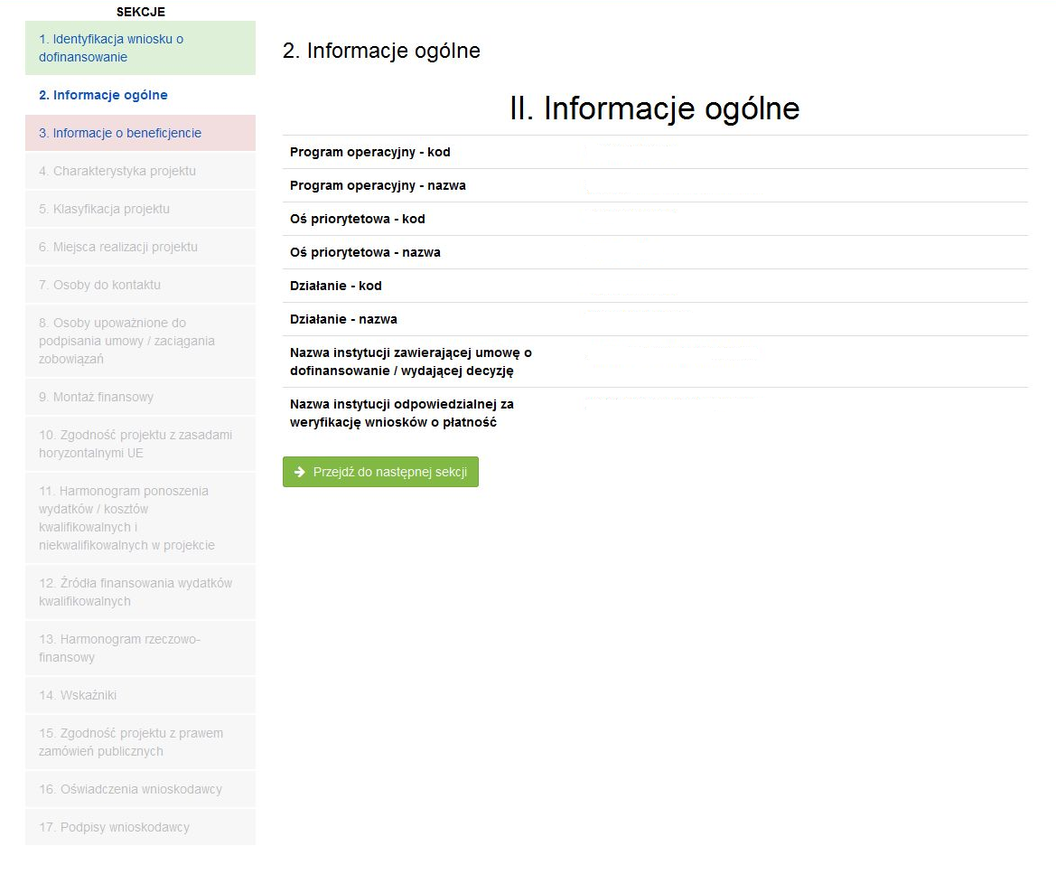

3.2. Informacje ogólne
SEKCJA 2. INFORMACJE OGÓLNE
Program Operacyjny – kod/nazwa | Informacje podawane są automatycznie, na podstawie informacji wprowadzanych do systemu przez IZ.
Oś priorytetowa – kod/nazwa | Informacje podawane są automatycznie, na podstawie informacji wprowadzanych do systemu przez IZ.
Działanie – kod/nazwa | Informacje podawane są automatycznie, na podstawie informacji wprowadzanych do systemu przez IZ.
Nazwa instytucji zawierającej umowę o dofinansowanie/wydającej decyzję | Informacja podawana jest automatycznie, na podstawie informacji wprowadzanych do systemu przez IZ.
Nazwa instytucji odpowiedzialnej za weryfikacje wniosków o płatność | Informacja podawana jest automatycznie, na podstawie informacji wprowadzanych do systemu przez IZ.

Aby przejść do następnej sekcji, należy kliknąć na przycisk:

3.3 Informacje o beneficjencie
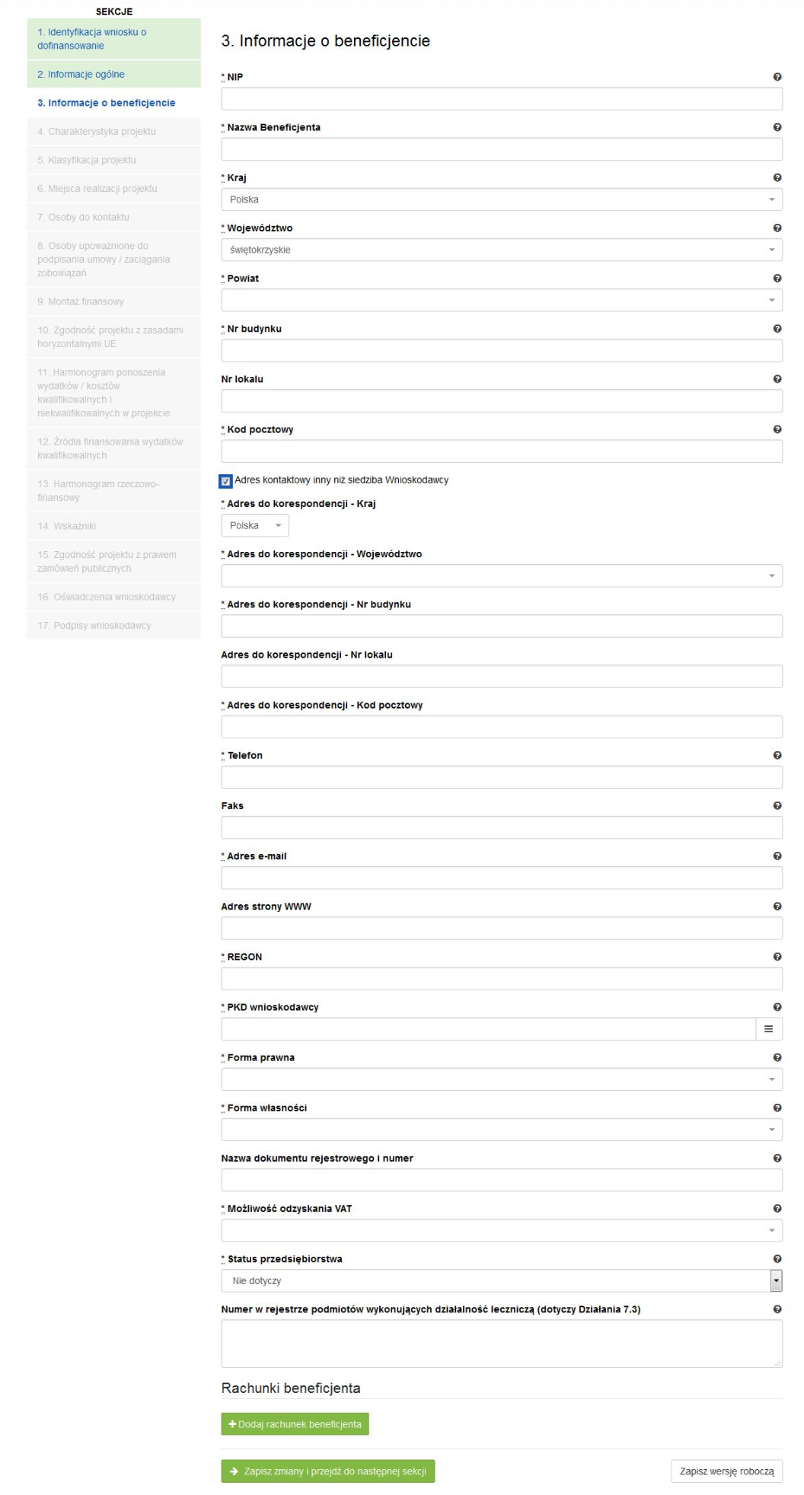
SEKCJA 3. INFORMACJE O BENEFICJENCIE
NIP | Należy wpisać numer identyfikacji podatkowej w formacie  10-cio cyfrowym, nie stosując myślników, spacji, ani innych znaków pomiędzy cyframi, jeśli w polu „Kraj” wybrano wartość „Polska”, albo z możliwością wprowadzenia do 25 znaków, jeśli w polu „Kraj” wybrano wartość inną niż „Polska”.  W przypadku gmin i powiatów należy podać NIP gminy/powiatu, a nie urzędu gminy/powiatu.  W przypadku, gdy NIP Beneficjenta był już raz wprowadzony do systemu, na przykład w związku ze składaniem wniosku  w ramach innego naboru, wówczas system automatycznie wygeneruje dane adresowe Beneficjenta. Należy wówczas zweryfikować poprawność automatycznie uzupełnionych danych.
Nazwa Beneficjenta | Należy wpisać pełną nazwę własną podmiotu uprawnionego do aplikowania (maks. 250 znaków).  W przypadku przedsiębiorców nazwa podmiotu musi być zgodna z zapisami aktualnego dokumentu rejestrowego  (np. wypis z CEIDG, KRS lub umowy spółki w przypadku spółki cywilnej).
Kraj | Wybór z listy. Pole domyślnie przyjmuje wartość Polska.
Województwo | Wybór z listy. Pole domyślnie przyjmuje wartość świętokrzyskie.
Powiat | Wybór z listy rozwijanej.
Gmina | Wybór z listy rozwijanej.
Miejscowość | Wybór z listy rozwijanej. Pole widoczne po wypełnieniu pola „Gmina”. Po wpisaniu pierwszych liter nazwy miejscowości, system odszuka pełną nazwę.
Ulica | Wybór z listy rozwijanej. Pole widoczne po wypełnieniu pola „Miejscowość”. Po wpisaniu pierwszych liter nazwy ulicy, system odszuka pełną nazwę.
Nr budynku | Należy wpisać numer budynku.
Nr lokalu | Należy wpisać numer lokalu.
Kod pocztowy | Należy wpisać kod pocztowy w formacie XX-XXX.
Adres do korespondencji inny niż siedziba Beneficjenta | Pole typu check box (pole wyboru: niezaznaczone = wartość ‘Nie’; zaznaczone = wartość ‘Tak’). Zaznaczenie tego pola powoduje konieczność uzupełnienia dodatkowych pól dot. adresu do korespondencji.
Adres do korespondencji  - Kraj | Wybór z listy rozwijanej. Pole domyślnie przyjmuje wartość Polska. Pole wypełniane w przypadku, gdy adres  do korespondencji jest inny niż adres siedziby Beneficjenta.  W innym przypadku pole niewidoczne.
Adres do korespondencji  - Województwo | Wybór z listy rozwijanej. Pole wypełniane w przypadku, gdy adres do korespondencji jest inny niż adres siedziby Beneficjenta. W innym przypadku pole niewidoczne.
Adres do korespondencji  - Powiat | Wybór z listy rozwijanej. Pole wypełniane w przypadku, gdy adres do korespondencji jest inny niż adres siedziby Beneficjenta. W innym przypadku pole niewidoczne.
Adres do korespondencji  - Gmina | Wybór z listy rozwijanej. Pole wypełniane w przypadku, gdy adres do korespondencji jest inny niż adres siedziby Beneficjenta. W innym przypadku pole niewidoczne.
Adres do korespondencji  - Miejscowość | Wybór z listy rozwijanej. Pole wypełniane w przypadku, gdy adres do korespondencji jest inny niż adres siedziby Beneficjenta. W innym przypadku pole niewidoczne.
Adres do korespondencji  - Ulica | Wybór z listy rozwijanej. Po wpisaniu pierwszych liter nazwy ulicy, system odszuka pełną nazwę. Pole wypełniane  w przypadku, gdy adres do korespondencji jest inny niż adres siedziby Beneficjenta. W innym przypadku pole niewidoczne.
Adres do korespondencji  – Nr budynku | Należy wpisać numer budynku. Pole wypełniane w przypadku, gdy adres do korespondencji jest inny niż adres siedziby Beneficjenta. W innym przypadku pole niewidoczne.
Adres do korespondencji  – Nr lokalu | Należy wpisać numer lokalu. Pole wypełniane w przypadku, gdy adres do korespondencji jest inny niż adres siedziby Beneficjenta. W innym przypadku pole niewidoczne.
Adres do korespondencji  – Kod pocztowy | Należy wpisać kod pocztowy w formacie XX-XXX. Pole wypełniane w przypadku, gdy adres do korespondencji jest inny niż adres siedziby Beneficjenta. W innym przypadku pole niewidoczne.
Telefon | Należy wpisać numer telefonu wraz z numerem kierunkowym, nie stosując myślników, spacji ani innych znaków pomiędzy cyframi (min. 7 znaków, maks. 15 znaków).
Faks | Należy wpisać numer faksu wraz z numerem kierunkowym, nie stosując myślników, spacji ani innych znaków pomiędzy cyframi (min. 7 znaków, maks. 15 znaków).
Adres e-mail | Należy wpisać adres e-mail (maks. 250 znaków) zgodny  z maską adresu e-mail.
Adres strony WWW | Należy wpisać adres strony www Beneficjenta (maks. 250 znaków).
REGON | Należy wpisać numer REGON w formacie 9-cio cyfrowym, nie stosując myślników, spacji, ani innych znaków pomiędzy cyframi.
PKD wnioskodawcy | Polska Klasyfikacja Działalności - pole jednokrotnego wyboru – Beneficjent wskazuje w strukturze drzewiastej Słownika PKD dominujący kod PKD działalności Beneficjenta. Pełna lista kodów PKD dostępna na stronie:  https://www.biznes.gov.pl/tabela-pkd
Forma prawna | Wybór z listy rozwijanej. Po wpisaniu pierwszych liter nazwy formy prawnej, system odszuka pełną nazwę.
Forma własności | Wybór z listy rozwijanej. Po wpisaniu pierwszych liter nazwy formy własności, system odszuka pełną nazwę.
Nazwa dokumentu rejestrowego i numer | Należy wpisać nazwę i numer dokumentu, na podstawie którego został utworzony podmiot (KRS, rejestr stowarzyszeń, itp.)
Możliwość odzyskania VAT | Wybór z listy rozwijanej. Dostępne opcje:  - CZĘŚCIOWO (VAT częściowo kwalifikowany i częściowo niekwalifikowany w projekcie).  - NIE (VAT kwalifikowalny w projekcie),  - TAK (VAT niekwalifikowalny w projekcie).
Status przedsiębiorstwa | Wybór z listy rozwijanej. Dostępne opcje:  - Nie dotyczy – wartość domyślna,  - Mikro,  - Małe,  - Średnie,  - Duże.  Po wyborze opcji innej niż „nie dotyczy”, Beneficjent wypełnia pola dot. określenia statusu przedsiębiorstwa, zgodnie  z zapisami załącznika nr 1 do Rozporządzenia Komisji (UE) nr 651/2014 z dnia 17 czerwca 2014 r.  W celu prawidłowego określenia statusu przedsiębiorstwa, Beneficjent dołącza do wniosku odpowiednio wypełnione Oświadczenie o spełnieniu kryteriów MŚP, stanowiące załącznik do wniosku o dofinansowanie. W przypadku przedsiębiorstw, pozostających w „układzie powiązań”, należy przeliczyć podawane dane dla przedsiębiorstwa, kumulując dane finansowe oraz sumując liczbę osób zatrudnionych  we wszystkich przedsiębiorstwach.
Określenie statusu przedsiębiorstwa | Należy podać dane dot.:  - liczby personelu, pracowników,  - rocznej sumy bilansowej/rocznej wartości obrotów netto, zgodnie z zapisami załącznika nr 1 do Rozporządzenia Komisji (UE) nr 651/2014 z dnia 17 czerwca 2014 r.  W celu prawidłowego określenia statusu przedsiębiorstwa, Beneficjent dołącza do wniosku odpowiednio wypełnione Oświadczenie o spełnieniu kryteriów MŚP stanowiące załącznik do wniosku o dofinansowanie. W przypadku przedsiębiorstw, pozostających w „układzie powiązań”, należy przeliczyć podawane dane dla przedsiębiorstwa, kumulując dane finansowe oraz sumując liczbę osób zatrudnionych  we wszystkich przedsiębiorstwach.  (W obecnym roku obrotowym (ROK N) - kolumna wypełniana w przypadku gdy przedsiębiorca działa na rynku krócej niż jeden rok obrotowy. W przypadku nowo utworzonych przedsiębiorstw, których sprawozdania finansowe jeszcze nie zostały zatwierdzone, dane, które mają zastosowanie, pochodzą z oceny dokonanej w dobrej wierze w trakcie roku obrotowego).
Numer w rejestrze podmiotów wykonujących działalność leczniczą (dot. Działań 7.3, 3.3) | Pole obowiązkowe dla podmiotów ubiegających się  o dofinansowanie w ramach działań 7.3, 3.3, które wykonują działalność leczniczą. W przypadku, gdy nie dotyczy, pole należy pozostawić puste.

3.3.1. Rachunki Beneficjenta
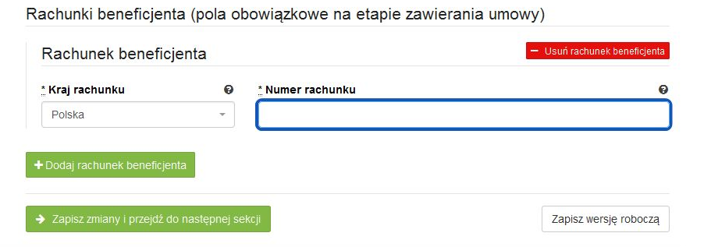
Numer rachunku Beneficjenta/Odbiorcy (pola obowiązkowe na etapie zawierania umowy) | Kraj rachunku | Wybór z listy rozwijanej. Pole przyjmuje wartość domyślną „Polska”.
 | Numer rachunku | Należy wprowadzić 26 cyfrowy numer rachunku bankowego Beneficjenta/ Odbiorcy, nie stosując myślników, ani spacji. Możliwość wprowadzenia maksymalnie 3 rachunków bankowych.
 | Przeznaczenie rachunku | Pole obowiązkowe do wypełnienia, gdy wykazano więcej niż jeden rachunek bankowy (do 80 znaków uwzględniając spacje). Należy określić przeznaczenie każdego z wymienionych rachunków bankowych.
Wymagane jest podanie minimum jednego rachunku Beneficjenta

3.3.1.1. Dodawanie nowego rachunku Beneficjenta
Aby dodać nowy rachunek Beneficjenta, należy kliknąć na przycisk: 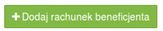

3.3.1.2. Usuwanie rachunku Beneficjenta
Aby usunąć rachunek Beneficjenta, należy kliknąć na przycisk:
Aby przejść do następnej sekcji, należy kliknąć na przycisk:

3.4. Charakterystyka projektu
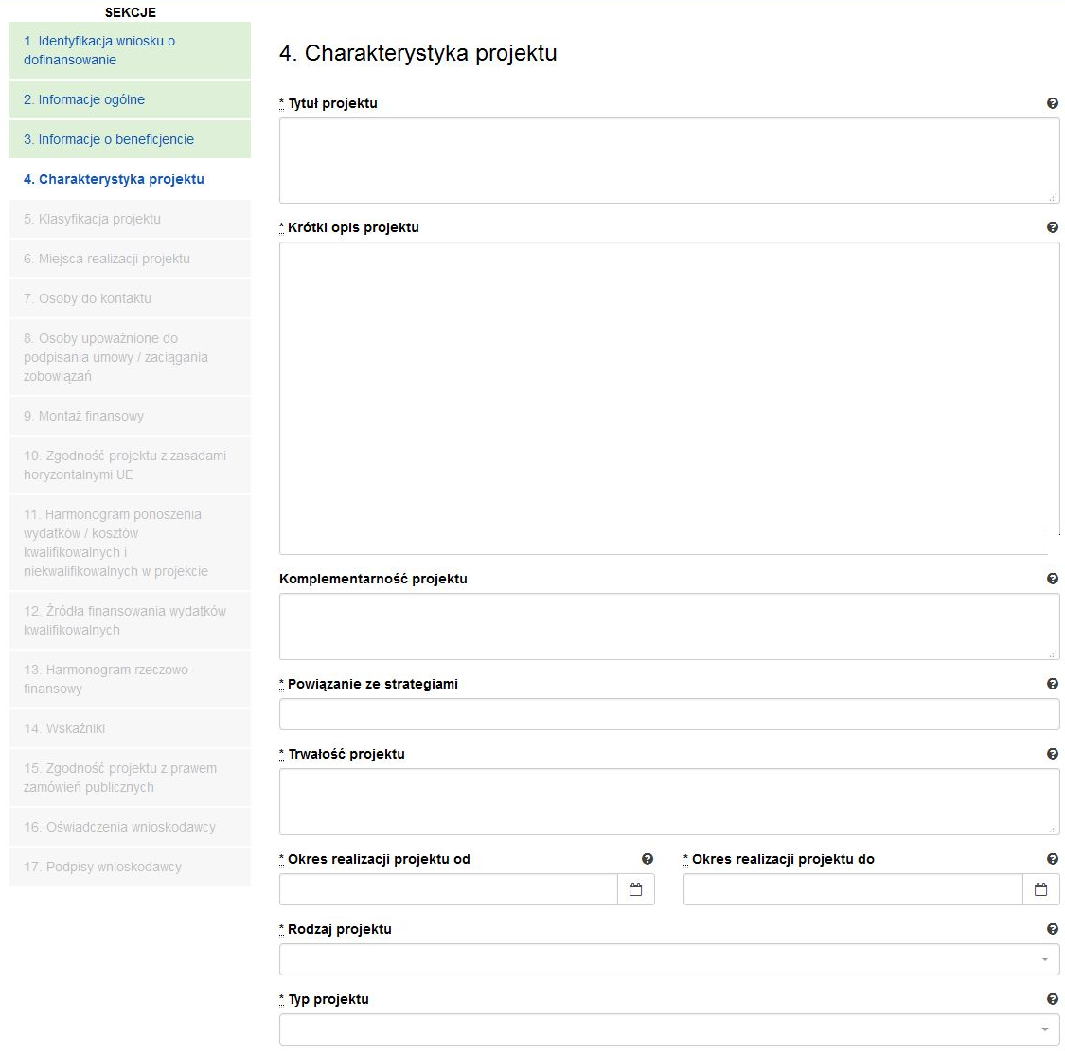
SEKCJA 4. CHARAKTERYSTYKA PROJEKTU

Tytuł Projektu | Należy wpisać tytuł projektu. Powinien on stanowić krótką (do 500 znaków, uwzględniając spacje) jednoznaczną nazwę tak, aby w sposób jasny identyfikował projekt, podając przede wszystkim przedmiot inwestycji (np. budowa, przebudowa, zakup itp.), musi on różnić się od innych tytułów projektów, które Wnioskodawca realizuje.  W przypadku projektów pozakonkursowych, tytuł projektu musi być zgodny z wykazem projektów zidentyfikowanych przez właściwą instytucję stanowiącym załącznik do SZOOP.
Krótki opis projektu | Opis projektu powinien stanowić krótkie streszczenie projektu zawierające wskazanie przedmiotu projektu przy wykorzystywaniu danych liczbowych (spójnych z sekcją 14 wniosku tj. „Wskaźniki”) oraz powinien być spójny z sekcją 13 wniosku tj. „Harmonogramem rzeczowo-finansowym”.  Ponadto należy wykazać zgodność projektu z celami szczegółowymi wyznaczonymi dla danej osi priorytetowej RPO WŚ 2014 – 2020 oraz z celem działania, w ramach którego wnioskodawca ubiega się o dofinansowanie. Opis zgodności projektu z celami osi/działania nie może przeważać w opisie przedmiotu projektu. Pole może zawierać maksymalnie 2000 znaków, uwzględniając spacje.
Komplementarność projektu | Projekt zgłaszany do wsparcia może być elementem realizacji szerszego przedsięwzięcia, jak również pozostawać w związku z realizacją innych projektów.  W tym punkcie należy wykazać komplementarność projektu  z innym projektem/projektami. Dla projektów komplementarnych należy podać tytuł projektu, nazwę beneficjenta oraz nazwę programu, z którego pochodziły środki na ich realizację. Pole może zawierać maksymalnie 2000 znaków, uwzględniając spacje.
Powiązanie ze strategiami | Wybór z listy rozwijanej. Możliwość wyboru więcej, niż jednej opcji. Dostępne opcje:  - Brak powiązania,  - Strategia UE dla regionu Morza Bałtyckiego (Cele strategii: 1. Rozwój połączeń w regionie – transport, energia; 2. Zwiększenie dobrobytu – kultura, turystyka, edukacja, ochrona zdrowia, innowacyjność).  - Strategia rozwoju społeczno-gospodarczego Polski Wschodniej do roku 2020 (Strategiczne kierunki działań: 1. Innowacyjność, 2. Zasoby pracy  i jakość kapitału ludzkiego, 3. Infrastruktura transportowa i elektroenergetyczna);  - Strategia rozwoju Polski Południowej do roku 2020,  - Strategia rozwoju Polski Zachodniej do roku 2020,  - Strategia rozwoju Polski Centralnej do roku 2020  z perspektywą 2030.
Trwałość projektu | Pole może zawierać maksymalnie 2000 znaków, uwzględniając spacje. Należy opisać, w jaki sposób w okresie trwałości projekt i jego produkty będą funkcjonować po zakończeniu realizacji, oraz w jaki sposób będzie finansowane jego utrzymanie (zgodnie z art. 71 Rozporządzenia Parlamentu Europejskiego i Rady (UE) nr 1303/2013 z dnia 17 grudnia 2013 r., ustanawiające wspólne przepisy dotyczące Europejskiego Funduszu Rozwoju Regionalnego, Europejskiego Funduszu Społecznego, Funduszu Spójności, Europejskiego Funduszu Rolnego na rzecz Rozwoju Obszarów Wiejskich oraz Europejskiego Funduszu Morskiego i Rybackiego, oraz ustanawiające przepisy ogólne, dotyczące Europejskiego Funduszu Rozwoju Regionalnego, Europejskiego Funduszu Społecznego, Funduszu Spójności i Europejskiego Funduszu Morskiego i Rybackiego, oraz uchylające rozporządzenie Rady (WE) nr 1083/2006.  Podstawowym terminem zachowania trwałości jest termin  5 lat, liczony od płatności końcowej na rzecz Beneficjenta.  W przypadku Beneficjentów będących MŚP dopuszcza się możliwość skrócenia terminu trwałości do okresu 3 lat.  Metodyka określania wielkości przedsiębiorstwa znajduje się  w załączniku nr 1 do Rozporządzenia Komisji (UE) nr 651/2014 z dnia 17 czerwca 2014 r.
Okres realizacji projektu od | Należy wybrać z kalendarza datę rozpoczęcia realizacji projektu. Data ta oznacza rozpoczęcie robót budowlanych związanych z inwestycją albo pierwsze wiążące zobowiązanie do zamówienia urządzeń lub inne zobowiązanie, które sprawia że inwestycja staje się nieodwracalna, lub poniesienie pierwszego wydatku w projekcie (np. za opracowanie studium wykonalności, sporządzenie dokumentacji projektowe), zależnie od tego co nastąpi najpierw. Data wprowadzona  w polu „od” nie może być wcześniejsza niż 01.01.2014 r.  i późniejsza niż 31.12.2023 r.  W przypadku występowania pomocy publicznej, termin rozpoczęcia realizacji projektu następuje po złożeniu wniosku o dofinansowanie do właściwej instytucji. Kwalifikowalność wydatków odnosi się do okresu realizacji projektu. Wydatki co do zasady będą uznane za kwalifikowalne wyłącznie, gdy zostaną poniesione w okresie realizacji projektu.
Okres realizacji projektu do | Należy wybrać z kalendarza datę zakończenia realizacji projektu. Data ta oznacza, że wszystkie działania, związane  z realizacją projektu zostały faktycznie wykonane (żadna dalsza czynność nie jest wymagana do zakończenia projektu, np.: wymagane odbiory zostały wykonane) oraz wszystkie wydatki zostały poniesione przez Beneficjenta (żadne dalsze płatności nie będą już ponoszone przez Beneficjenta).  Data wprowadzona w polu „do” nie może być wcześniejsza  od daty rozpoczęcia realizacji projektu (pole „od”) oraz późniejsza od daty 31.12.2023 r.
Rodzaj projektu | Wybór z listy rozwijanej. Dostępne opcje:  - Konkursowy,  - Pozakonkursowy.
Typ projektu | Wybór z listy rozwijanej. Dostępne opcje:  - Zintegrowana Inwestycja Terytorialna (ZIT) – dotyczy wszystkich działań osi 6, z wyjątkiem działania 6.5;  - Obszar uzdrowiskowy (obszar gmin: Busko-Zdrój  i Solec-Zdrój) - dotyczy konkursów dedykowanych dla tego Obszaru Strategicznej Interwencji;  - Obszar Gór Świętokrzyskich (obszar gmin: Bodzentyn, Nowa Słupia, Pawłów, Bieliny, Łagów) - dotyczy konkursów dedykowanych dla tego Obszaru Strategicznej Interwencji;  - Obszary funkcjonalne miast tracących funkcje społeczno-gospodarcze (Starachowice, Ostrowiec Świętokrzyski, Skarżysko-Kamienna) - dotyczy konkursów dedykowanych dla tego Obszaru Strategicznej Interwencji;  - Obszary wiejskie o najgorszym dostępie do usług publicznych - dotyczy konkursów dedykowanych dla tego Obszaru Strategicznej Interwencji;  - Inny – należy wybrać, gdy projekt nie kwalifikuje się  do żadnej z powyższych kategorii.
Projekt partnerski | W niniejszym polu należy określić, czy projekt jest realizowany w partnerstwie. Należy mieć na uwadze, że Partner musi wpisywać się w katalog typów beneficjentów określony  w ramach danego Regulaminu konkursu/naboru. Należy wybrać opcję:  - „TAK” – projekt realizowany w partnerstwie, partnerzy indywidualnie rozliczają się w systemie SL2014  za pośrednictwem wniosków częściowych (Po wybraniu tej opcji, dane w sekcjach: VIII, XII, XIII oraz XIV są wypełniane przez wnioskodawcę w odniesieniu do każdego z partnerów. Powyższe umożliwia indywidualne rozliczanie się poszczególnych partnerów w ramach projektu w SL2014. Polega to na składaniu częściowych wniosków o płatność przez partnerów projektu. Wnioski takie są przekazywane w systemie  do partnera wiodącego (Wnioskodawcy). Następnie partner wiodący jest zobowiązany do obsługi częściowych wniosków o płatność i bezpośredniego rozliczenia się z Instytucją Zarządzającą RPOWŚ.);  - „NIE” – projekt nie jest realizowany w partnerstwie, gdzie partnerzy rozliczają się indywidualnie w systemie SL2014. UWAGA! Pomimo wybrania opcji „NIE”, Wnioskodawca ma możliwość wskazać we wniosku  o dofinansowanie inne podmioty zaangażowane  w realizację projektu. Aczkolwiek w tym przypadku partnerzy nie będą mogli rozliczać się indywidualnie  w systemie SL2014.

3.4.1. Partnerzy projektu
Partnerstwo oznacza zaangażowanie przez Wnioskodawcę we wspólną realizację projektu, co najmniej jednego niezależnego podmiotu, którego udział w projekcie jest uzasadniony
i konieczny. Wspólna realizacja projektu polega na wniesieniu przez partnerów zasobów ludzkich, technicznych, organizacyjnych lub finansowych, które są stosowne do zakresu wykonywanych zadań.

3.4.1.1. Dodawanie nowego partnera projektu
Po wybraniu w polu „Projekt partnerski” opcji „TAK”, system automatycznie wyświetla pola dot. partnera projektu. Istnieje możliwość dodawania nieograniczonej liczby partnerów. Aby dodać kolejnego partnera, należy kliknąć przycisk:
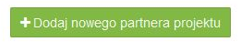
Jeżeli w polu „Projekt partnerski” wybrano opcję „NIE”, inne podmioty zaangażowane w realizację projektu należy wpisać za pomocą opcji:
Istnieje możliwość dodawania nieograniczonej liczby partnerów.
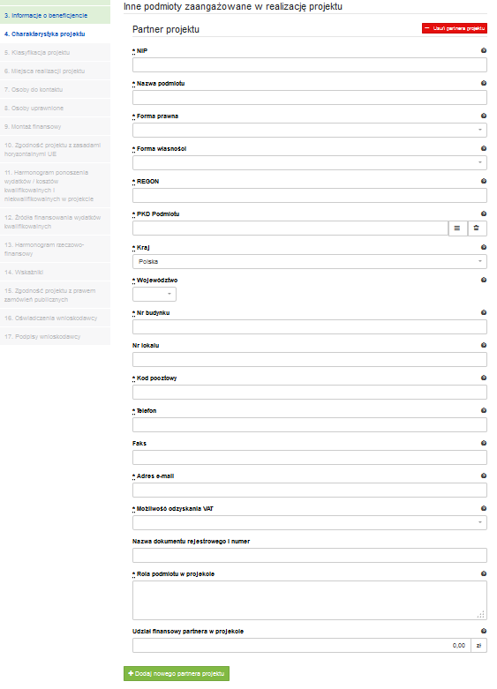
Inne podmioty zaangażowane w realizację projektu – należy podać informacje nt. innych podmiotów zaangażowanych w realizację projektu. Możliwość dodawania nieograniczonej liczby partnerów.
Inne podmioty zaangażowane w realizację projektu - NIP | Pole wypełniane w przypadku, gdy w części „Inne podmioty zaangażowane w realizację projektu” wybrano opcję „Dodaj nowego partnera projektu” lub w polu „Projekt partnerski” wybrano opcję „TAK”. W innym przypadku pole niewidoczne. Należy wpisać numer identyfikacji podatkowej  w formacie 10-cio cyfrowym, nie stosując myślników, spacji, ani innych znaków pomiędzy cyframi. W przypadku gmin  i powiatów należy podać NIP gminy/powiatu, a nie urzędu gminy/powiatu.
Inne podmioty zaangażowane w realizację projektu - Nazwa podmiotu | Pole wypełniane w przypadku, gdy w części „Inne podmioty zaangażowane w realizację projektu” wybrano opcję „Dodaj nowego partnera projektu” lub w polu „Projekt partnerski” wybrano opcję „TAK”. W innym przypadku pole niewidoczne. Należy wpisać pełną nazwę własną podmiotu zaangażowanego w realizację projektu (maks. 250 znaków). W przypadku przedsiębiorców, nazwa podmiotu musi być zgodna z zapisami aktualnego dokumentu rejestrowego (np. wypis z CEIDG, KRS lub umowy spółki, w przypadku spółki cywilnej).
Inne podmioty zaangażowane w realizację projektu - Forma prawna | Wybór z listy rozwijanej. Pole wypełniane w przypadku, gdy w części „Inne podmioty zaangażowane w realizację projektu” wybrano opcję „Dodaj nowego partnera projektu” lub w polu „Projekt partnerski” wybrano opcję „TAK”. W innym przypadku pole niewidoczne.
Inne podmioty zaangażowane w realizację projektu - Forma własności | Wybór z listy rozwijanej. Pole wypełniane w przypadku, gdy  w części „Inne podmioty zaangażowane w realizację projektu” wybrano opcję „Dodaj nowego partnera projektu” lub w polu „Projekt partnerski” wybrano opcję „TAK”. W innym przypadku pole niewidoczne.
Inne podmioty zaangażowane w realizację projektu - REGON | Pole wypełniane w przypadku, gdy w części „Inne podmioty zaangażowane w realizację projektu” wybrano opcję „Dodaj nowego partnera projektu” lub w polu „Projekt partnerski” wybrano opcję „TAK”. W innym przypadku pole niewidoczne. Należy wpisać numer REGON w formacie 9-cio cyfrowym nie stosując myślników, spacji, ani innych znaków pomiędzy cyframi.
Inne podmioty zaangażowane w realizację projektu - PKD podmiotu | Pole wypełniane w przypadku, gdy w części „Inne podmioty zaangażowane w realizację projektu” wybrano opcję „Dodaj nowego partnera projektu” lub w polu „Projekt partnerski” wybrano opcję „TAK”. W innym przypadku pole niewidoczne. Pole jednokrotnego wyboru – Beneficjent wskazuje  w strukturze drzewiastej Słownika PKD dominujący kod PKD działalności podmiotu, zaangażowanego w realizację projektu.
Inne podmioty zaangażowane w realizację projektu - Kraj | Wybór z listy rozwijanej. Pole domyślnie przyjmuje wartość Polska. Pole wypełniane w przypadku, gdy w części „Inne podmioty zaangażowane w realizację projektu” wybrano opcję „Dodaj nowego partnera projektu” lub w polu „Projekt partnerski” wybrano opcję „TAK”. W innym przypadku pole niewidoczne.
Inne podmioty zaangażowane w realizację projektu - Województwo | Wybór z listy rozwijanej. Pole wypełniane w przypadku, gdy  w części „Inne podmioty zaangażowane w realizację projektu” wybrano opcję „Dodaj nowego partnera projektu” lub w polu „Projekt partnerski” wybrano opcję „TAK”. W innym przypadku pole niewidoczne.
Inne podmioty zaangażowane w realizację projektu - Gmina | Wybór z listy rozwijanej. Pole domyślnie przyjmuje wartość Polska. Pole wypełniane w przypadku, gdy w części „Inne podmioty zaangażowane w realizację projektu” wybrano opcję „Dodaj nowego partnera projektu” lub w polu „Projekt partnerski” wybrano opcję „TAK”. W innym przypadku pole niewidoczne.
Inne podmioty zaangażowane w realizację projektu - Miejscowość | Wybór z listy rozwijanej. Pole domyślnie przyjmuje wartość Polska. Pole wypełniane w przypadku, gdy w części „Inne podmioty zaangażowane w realizację projektu” wybrano opcję „Dodaj nowego partnera projektu” lub w polu „Projekt partnerski” wybrano opcję „TAK”. W innym przypadku pole niewidoczne.
Inne podmioty zaangażowane w realizację projektu - Ulica | Wybór z listy rozwijanej. Po wpisaniu pierwszych liter nazwy ulicy, system odszuka pełną nazwę. Pole domyślnie przyjmuje wartość Polska. Pole wypełniane w przypadku, gdy w części „Inne podmioty zaangażowane w realizację projektu” wybrano opcję „Dodaj nowego partnera projektu” lub w polu „Projekt partnerski” wybrano opcję „TAK”. W innym przypadku pole niewidoczne.
Inne podmioty zaangażowane w realizację projektu – Nr budynku | Należy wpisać numer budynku. Pole wypełniane w przypadku, gdy w części „Inne podmioty zaangażowane w realizację projektu” wybrano opcję „Dodaj nowego partnera projektu” lub w polu „Projekt partnerski” wybrano opcję „TAK”. W innym przypadku pole niewidoczne.
Inne podmioty zaangażowane w realizację projektu – Nr lokalu | Należy wpisać numer lokalu (jeśli dotyczy). Pole wypełniane  w przypadku, gdy w części „Inne podmioty zaangażowane  w realizację projektu” wybrano opcję „Dodaj nowego partnera projektu” lub w polu „Projekt partnerski” wybrano opcję „TAK”. W innym przypadku pole niewidoczne.
Inne podmioty zaangażowane w realizację projektu – Kod pocztowy | Należy wpisać kod pocztowy w formacie XX-XXX. Pole wypełniane w przypadku, gdy w części „Inne podmioty zaangażowane w realizację projektu” wybrano opcję „Dodaj nowego partnera projektu” lub w polu „Projekt partnerski” wybrano opcję „TAK”. W innym przypadku pole niewidoczne.
Inne podmioty zaangażowane w realizację projektu - Telefon | Należy wpisać numer telefonu wraz z numerem kierunkowym, nie stosując myślników, spacji ani innych znaków pomiędzy cyframi (min. 7 znaków, maks. 15 znaków). Pole wypełniane  w przypadku, gdy w części „Inne podmioty zaangażowane  w realizację projektu” wybrano opcję „Dodaj nowego partnera projektu” lub w polu „Projekt partnerski” wybrano opcję „TAK”. W innym przypadku pole niewidoczne.
Inne podmioty zaangażowane w realizację projektu - Faks | Należy wpisać numer faksu wraz z numerem kierunkowym, nie stosując myślników, spacji ani innych znaków pomiędzy cyframi (min. 7 znaków, maks. 15 znaków). Pole wypełniane  w przypadku, gdy w części „Inne podmioty zaangażowane  w realizację projektu” wybrano opcję „Dodaj nowego partnera projektu” lub w polu „Projekt partnerski” wybrano opcję „TAK”. W innym przypadku pole niewidoczne.
Inne podmioty zaangażowane w realizację projektu - Adres e-mail | Należy wpisać adres e-mail (maks. 250 znaków) zgodny  z maską adresu e-mail. Pole wypełniane w przypadku, gdy  w części „Inne podmioty zaangażowane w realizację projektu” wybrano opcję „Dodaj nowego partnera projektu” lub w polu „Projekt partnerski” wybrano opcję „TAK”. W innym przypadku pole niewidoczne.
Inne podmioty zaangażowane w realizację projektu - Możliwość odzyskania VAT | Wybór z listy rozwijanej. Pole wypełniane w przypadku, gdy  w części „Inne podmioty zaangażowane w realizację projektu” wybrano opcję „Dodaj nowego partnera projektu” lub w polu „Projekt partnerski” wybrano opcję „TAK”. W innym przypadku pole niewidoczne. Dostępne opcje:  - CZĘŚCIOWO (VAT częściowo kwalifikowany i częściowo niekwalifikowany w projekcie),  - NIE (VAT kwalifikowalny w projekcie),  - TAK (VAT niekwalifikowalny w projekcie).
Inne podmioty zaangażowane w realizację projektu - Nazwa dokumentu rejestrowego i numer | Należy wpisać numer i nazwę dokumentu rejestrowego. Pole wypełniane w przypadku, gdy w części „Inne podmioty zaangażowane w realizację projektu” wybrano opcję „Dodaj nowego partnera projektu” lub w polu „Projekt partnerski” wybrano opcję „TAK”.
Inne podmioty zaangażowane w realizację projektu - Rola podmiotu w projekcie | Należy opisać, jaką rolę będzie pełnił podmiot zaangażowany w realizację projektu. Pole wypełniane w przypadku, gdy  w części „Inne podmioty zaangażowane w realizację projektu” wybrano opcję „Dodaj nowego partnera projektu” lub w polu „Projekt partnerski” wybrano opcję „TAK”.
Inne podmioty zaangażowane w realizację projektu - Udział finansowy partnera w projekcie | Należy podać kwotę współfinansowania projektu przez partnera projektu. Pole wypełniane w przypadku, gdy  w części „Inne podmioty zaangażowane w realizację projektu” wybrano opcję „Dodaj nowego partnera projektu” lub w polu „Projekt partnerski” wybrano opcję „TAK”.

3.4.1.2 Usuwanie partnera
Aby usunąć partnera z projektu, należy kliknąć na przycisk:

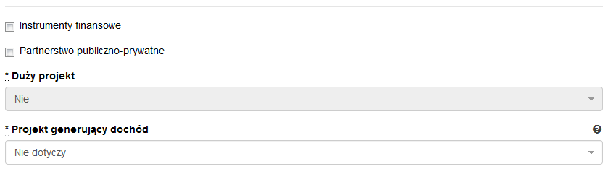3.4.2 Charakterystyka projektu c.d.
Gdy w polu „Projekt generujący dochód” wybrano opcję „TAK - Luka finansowa”:
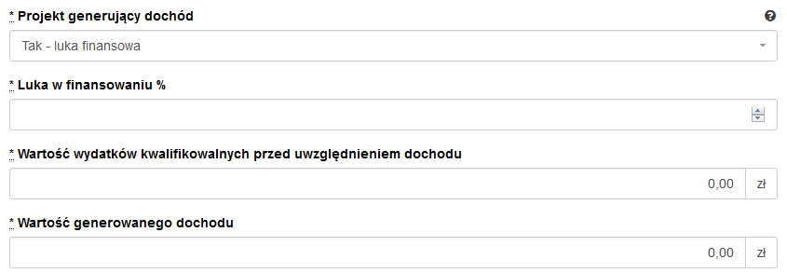
Gdy w polu „Projekt generujący dochód” wybrano opcję „TAK – Zryczałtowana stawka”:
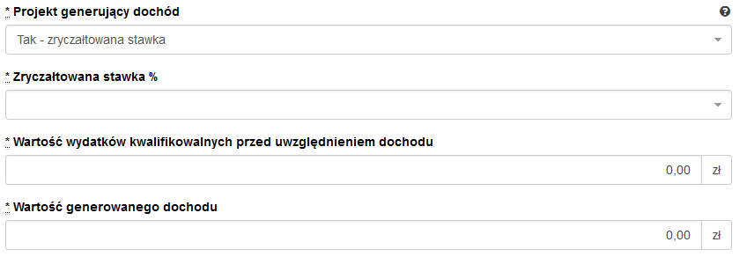
SEKCJA 4. CHARAKTERYSTYKA PROJEKTU c.d.
Instrumenty finansowe | Pole typu check box (pole wyboru: niezaznaczone = wartość ‘Nie’; zaznaczone = wartość ‘Tak’).
Partnerstwo Publiczno-Prywatne | Pole typu check box (pole wyboru: niezaznaczone = wartość ‘Nie’; zaznaczone = wartość ‘Tak’)
Duży projekt | Informacja podawana jest automatycznie, na podstawie informacji wprowadzanych do systemu przez właściwą instytucję.
Projekt generujący dochód | Wybór z listy rozwijanej. Wybór opcji innej niż „Nie dotyczy” powoduje konieczność uzupełnienia dodatkowych pól, niewidocznych na formularzu karty przy wyborze wartości domyślnej. Przy wyborze „Tak – luka finansowa” pojawi się dodatkowe pole „Luka w finansowaniu %”. W przypadku wskazania „Tak – zryczałtowana stawka” pojawi się dodatkowe pole „Zryczałtowana stawka %”, ponadto pojawią się wspólne pola do uzupełnienia dla wyżej wymienionych wariantów  tj.: „Wartość wydatków kwalifikowalnych przed uwzględnieniem dochodu” i „Wartość generowanego dochodu”.
Zryczałtowana stawka % | Wybór z listy rozwijanej. Pole obowiązkowe do uzupełnienia, kiedy w polu „Projekt generujący dochód” wybrano wartość „Tak – zryczałtowana stawka”.
Luka w finansowaniu % | Należy wpisać procent luki w finansowaniu (z dokładnością do 2 miejsc po przecinku – bez zaokrąglania „w górę”). Pole obowiązkowe do uzupełnienia, kiedy w polu „Projekt generujący dochód” wybrano wartość „Tak – luka finansowa”.
Wartość wydatków kwalifikowanych przed uwzględnieniem dochodu | Należy wpisać wartość wydatków kwalifikowalnych przed uwzględnieniem dochodu. Pole obowiązkowe  do uzupełnienia, gdy w polu „Projekt generujący dochód” wybrano „Tak – luka w finansowaniu” lub „Tak – zryczałtowana stawka”.
Wartość generowanego dochodu | Pole numeryczne, wypełniane automatycznie.  Jeżeli w polu „Projekt generujący dochód” wybrano wartość „Tak – zryczałtowana stawka”, pole inicjowane zgodnie  z formułą:  a*(b/100)=c  gdzie:  a - Wydatki kwalifikowalne przed uwzględnieniem dochodu  b - Zryczałtowana stawka (%)  c - Wartość generowanego dochodu  Jeżeli w polu „Projekt generujący dochód” wybrano wartość „Tak – luka finansowa”, pole inicjowane zgodnie  z formułą:  a*(1-b/100)=c  gdzie:  a- Wydatki kwalifikowalne przed uwzględnieniem dochodu  b- Luka w finansowaniu (%)  c- Wartość generowanego dochodu  UWAGA  Wyliczona w tym polu wartość generowanego dochodu pomniejsza wartość wydatków kwalifikowanych w projekcie.

Aby przejść do następnej sekcji, należy kliknąć na przycisk:

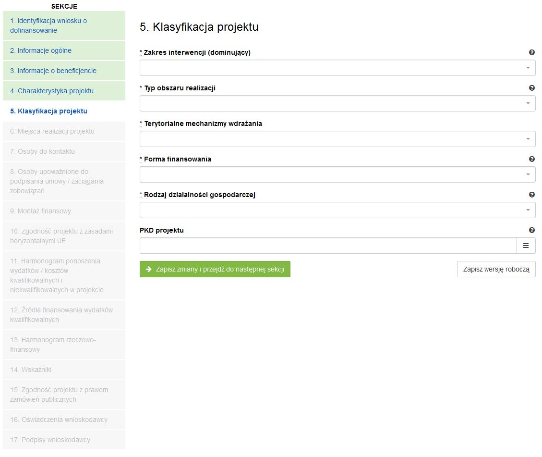3.5. Klasyfikacja projektu
SEKCJA 5. KLASYFIKACJA PROJEKTU
Zakres interwencji (dominujący) | Wybór z listy rozwijanej odpowiedniej (dominującej) kategorii interwencji dla danego typu projektu. Dominująca kategoria interwencji to ta, która przeważa w całości wydatków kwalifikowalnych projektu.
Zakres interwencji (uzupełniający) | Pole aktywne w przypadku, gdy dokonano już wyboru wartości w polu „Zakres interwencji (dominujący)”. Wybór  z listy rozwijanej. Możliwość wyboru więcej niż jednej wartości. Uzupełniająca kategoria interwencji to ta, która nie przeważa w całości wydatków kwalifikowalnych projektu.
Typ obszaru realizacji | Wybór z listy rozwijanej. Dostępne opcje:  - 01 Duże obszary miejskie (o ludności powyżej 50 000  i dużej gęstości zaludnienia),  - 02 Małe obszary miejskie (o ludności powyżej 5 000  i średniej gęstości zaludnienia),  - 03 Obszary wiejskie (o małej gęstości zaludnienia).
Terytorialne mechanizmy wdrażania | Wybór z listy rozwijanej. Dostępne opcje:  - 01 Zintegrowane inwestycje terytorialne – miejskie (ZIT KOF),  - 02 Inne zintegrowane podejścia do zrównoważonego rozwoju obszarów miejskich (OSI - obszary funkcjonalne miast tracących funkcje społeczno-gospodarcze),  - 04 Inne zintegrowane podejścia do zrównoważonego rozwoju obszarów wiejskich (OSI – obszary wiejskie  o najgorszym dostępie do usług publicznych),  - 05 Inne zintegrowane podejścia do zrównoważonego rozwoju obszarów miejskich/wiejskich (OSI – obszar uzdrowiskowy, OSI – obszar Gór Świętokrzyskich),  - 07 Nie dotyczy.
Forma finansowania | Wybór z listy rozwijanej. Dostępne opcje:  - 01 Dotacja bezzwrotna (RPOWŚ),  - 02 Dotacja zwrotna,  - 03 Wsparcie za pośrednictwem instrumentów finansowych: kapitał podwyższonego ryzyka  i inwestycje kapitałowe lub środki równoważne,  - 04 Wsparcie za pośrednictwem instrumentów finansowych: pożyczki lub środki równoważne fundusze pożyczkowe (RPOWŚ),  - 05 Wsparcie za pośrednictwem instrumentów finansowych: gwarancje lub środki równoważne (RPOWŚ),  - 06 Wsparcie za pośrednictwem instrumentów finansowych: dotacje na spłatę odsetek, dotacje  na opłaty gwarancyjne, wsparcie techniczne lub środki równoważne,  - 07 Nagroda.
Rodzaj działalności gospodarczej | Wybór z listy rozwijanej. Należy odnieść rodzaj działalności gospodarczej do Beneficjenta, a nie projektu.
PKD projektu | Należy wybrać kod PKD dotyczący inwestycji,  na realizację której Beneficjent ubiega się o dofinansowanie. Pole jednokrotnego wyboru – Beneficjent wskazuje  w strukturze drzewiastej Słownika PKD dominujący kod PKD projektu.  Wskazany w tym punkcie kod PKD musi znajdować się  w dokumencie rejestrowym przedsiębiorstwa.  Obowiązek posługiwania się klasyfikacją PKD dotyczy osób prowadzących działalność gospodarczą, zarejestrowaną  w gminnej ewidencji działalności gospodarczej oraz przedsiębiorców, którzy prowadzą działalność w formie spółki  i podlegają wpisowi do Krajowego Rejestru Sądowego.  W przypadku pozostałych Wnioskodawców, pole należy pozostawić niewypełnione.

Aby przejść do następnej sekcji, należy kliknąć na przycisk:

3.6. Miejsca realizacji projektu
Jeżeli projekt jest realizowany na terenie całego kraju, należy zaznaczyć pole typu check-box, zapisać zmiany i przejść do następnej sekcji. W innym przypadku, należy z rozwijanej listy wybrać Województwo, Powiat, Gminę oraz Miejscowości, gdzie dany projekt będzie realizowany.
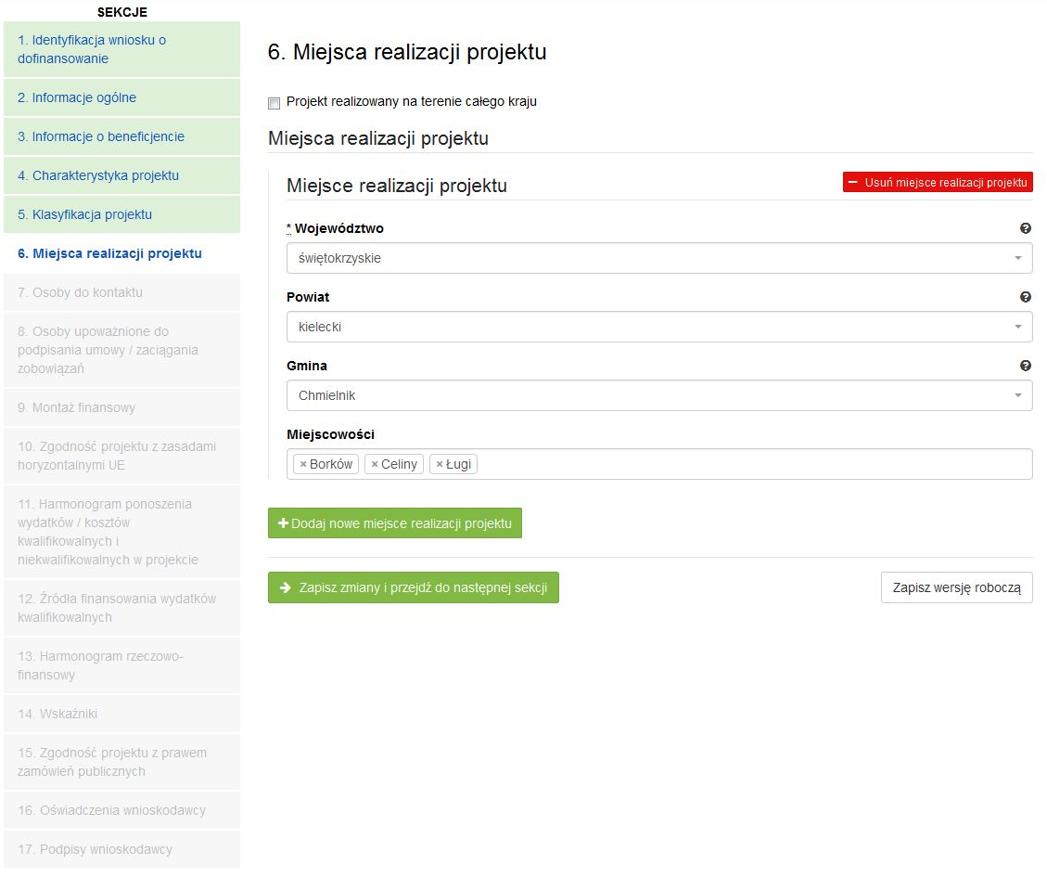
Aby dodać nowe miejsce realizacji projektu, należy kliknąć na przycisk: 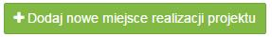
Aby usunąć miejsce realizacji projektu, należy kliknąć na przycisk:
SEKCJA 6. MIEJSCA REALIZACJI PROJEKTU
Jeżeli projekt jest realizowany na terenie więcej niż jednego województwa, na terenie więcej niż jednego powiatu i/lub na terenie więcej niż jednej gminy, wówczas koniecznie jest dodanie kolejnych miejsc realizacji inwestycji (przycisk „Dodaj nowe miejsce realizacji projektu”). Jeżeli projekt jest realizowany na terenie kilku miejscowości na terenie gminy, wówczas w polu „Miejscowość” należy wymienić wszystkie miejscowości z terenu danej gminy (system pozwala w tym polu na dodanie więcej niż jednej miejscowości).
Projekt realizowany na terenie całego kraju | Pole typu check box (pole wyboru: niezaznaczone = wartość ‘Nie’; zaznaczone = wartość ‘Tak’). Wartość domyślna - niezaznaczony. Aplikacja pozwala na dodanie dowolnej ilości miejsc realizacji projektu.
Województwo | Wybór z listy rozwijanej. Pole domyślnie przyjmuje wartość „świętokrzyskie”. Pole wypełniane w przypadku, gdy pole „Projekt realizowany na terenie całego kraju” nie zostało zaznaczone. W innym przypadku pole niewidoczne.
Powiat | Wybór z listy rozwijanej. Pole wypełniane w przypadku, gdy pole „Projekt realizowany na terenie całego kraju” nie zostało zaznaczone. W innym przypadku pole niewidoczne.
Gmina | Wybór z listy rozwijanej. Pole wypełniane w przypadku, gdy pole „Projekt realizowany na terenie całego kraju” nie zostało zaznaczone. W innym przypadku pole niewidoczne.
Miejscowość | Wybór z listy rozwijanej. Pole wypełniane w przypadku, gdy pole „Projekt realizowany na terenie całego kraju” nie zostało zaznaczone. W innym przypadku pole niewidoczne. Jeżeli inwestycja jest realizowana w kilku miejscowościach na terenie jednej gminy, w polu tym należy wymienić wszystkie miejscowości (system pozwala na dodanie więcej niż jednej miejscowości).

Aby przejść do następnej sekcji, należy kliknąć na przycisk:

3.7. Osoby do kontaktu
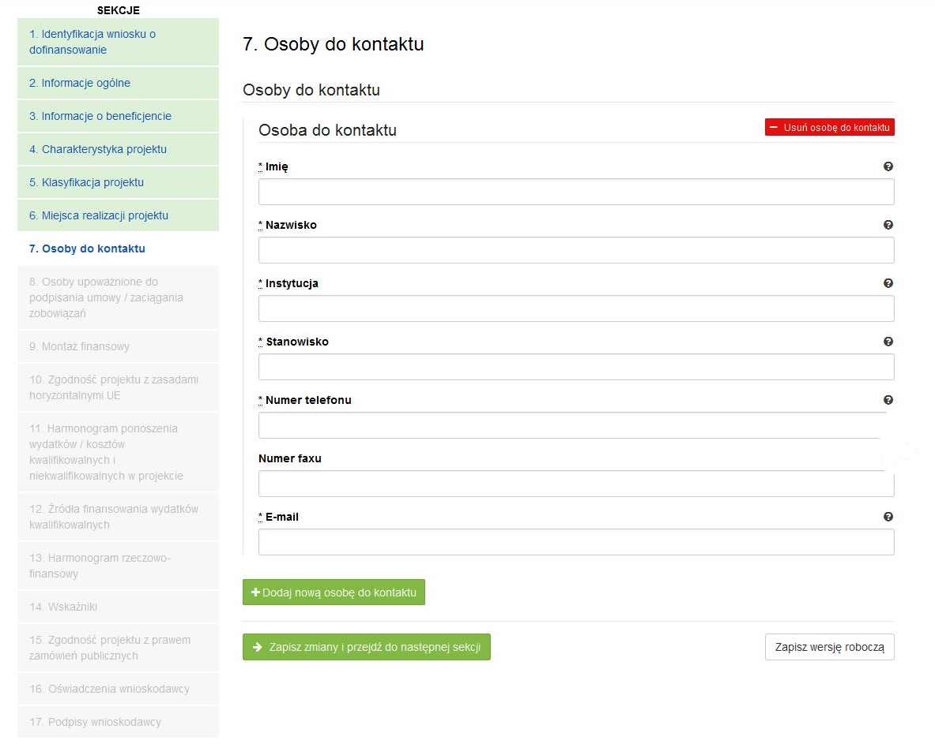
SEKCJA 7. OSOBY DO KONTAKTU
W tej sekcji wniosku należy wpisać dane osoby wyznaczonej do kontaktów w sprawach projektów. Powinna to być osoba dysponująca pełną wiedzą na temat projektu, zarówno
w kwestiach związanych z samym wnioskiem o dofinansowanie, jak i z późniejszą realizacją projektu.
Imię | Należy wpisać imię osoby do kontaktu.
Nazwisko | Należy wpisać nazwisko osoby do kontaktu.
Instytucja | Należy wpisać nazwę instytucji.
Stanowisko | Należy wpisać stanowisko.
Numer telefonu | Należy wpisać numer telefonu wraz z numerem kierunkowym, nie stosując myślników, spacji, ani innych znaków pomiędzy cyframi (min. 7 znaków, maks. 15 znaków).
Numer faksu | Należy wpisać numer faksu wraz z numerem kierunkowym, nie stosując myślników, spacji, ani innych znaków pomiędzy cyframi (min. 7 znaków, maks. 15 znaków).
E-mail | Należy wpisać adres e-mail (maks. 250 znaków), zgodny  z maską adresu e-mail.

3.7.1. Dodawanie nowej osoby do kontaktu
Aby dodać nową osobę do kontaktu, należy kliknąć na przycisk: 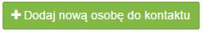

3.7.2. Usuwanie osoby do kontaktu
Aby usunąć nową osobę do kontaktu, należy kliknąć na przycisk:
Aby przejść do następnej sekcji, należy kliknąć na przycisk:

3.8. Osoby uprawnione
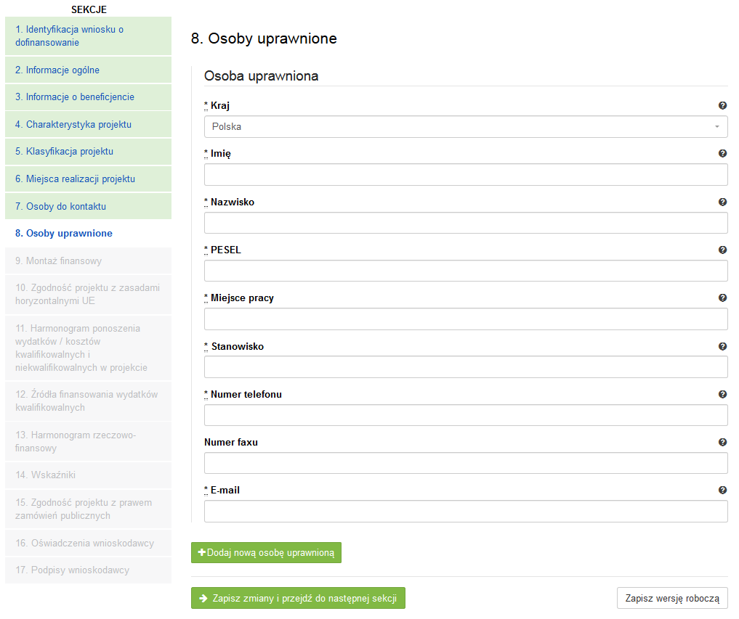
SEKCJA 8. OSOBY UPRAWNIONE:
UWAGA! Jeżeli w sekcji IV Wniosku w polu „Projekt partnerski”, wybrano opcję „TAK”, wówczas dane w tej sekcji wypełniane są przez Wnioskodawcę w odniesieniu do każdego partnera.

W tej części wniosku należy wpisać dane osoby/osób uprawnionych do reprezentowania Wnioskodawcy/Partnera. W przypadku Wnioskodawcy, muszą to być osoby upoważnione
do podpisania umowy/zaciągania zobowiązań (osoby te automatycznie są wpisywane
do sekcji XVII Wniosku „Podpisy Wnioskodawcy”, jak osoby uprawnione do złożenia podpisu pod wnioskiem o dofinansowanie).

W przypadku gminy, należy wpisać dane odpowiednio: wójta, burmistrza lub prezydenta oraz skarbnika. W przypadku samorządu powiatowego, należy wpisać dane starosty, członka zarządu powiatu i skarbnika. W przypadku samorządu Województwa, należy wpisać dane marszałka, członka zarządu województwa oraz skarbnika. W przypadku innych uprawnionych Beneficjentów, wykazanych w Szczegółowym Opisie Osi Priorytetowych Regionalnego Programu Operacyjnego Województwa Świętokrzyskiego na lata 2014-2020 lub
w „Regulaminie konkursu”, należy wpisać dane osoby/osób, wymienionych do reprezentacji we właściwych dokumentach/aktach powołujących np. Krajowy Rejestr Sądowy, statut, itp.

Dopuszcza się sytuację, gdy osoba prawna, upoważniona do składania wniosku
o dofinansowanie, upoważnia pisemnie inną osobę do reprezentowania Beneficjenta
w sprawach projektu. W/w upoważnienie zawierające wyszczególnienie wszystkich czynności, do których wykonywania osoba jest upoważniona oraz czas jego obowiązywania, musi zostać dołączone do wniosku jako odrębny załącznik. W przypadku, gdy
w dokumentach statutowych nie przewidziano pełnomocnictwa, należy przedłożyć taki dokument poświadczony notarialnie.

Aplikacja pozwala na wpisanie więcej niż jednej osoby upoważnionej do podpisania umowy
o dofinansowanie/zaciągania zobowiązań.
Kraj | Wybór z listy rozwijanej. Pole domyślnie przyjmuje wartość „Polska”.
Imię | Należy wpisać imię osoby uprawnionej.
Nazwisko | Należy wpisać nazwisko osoby uprawnionej.
PESEL | Należy wpisać numer PESEL osoby uprawnionej.
Miejsce pracy | Należy wpisać miejsce pracy osoby uprawnionej.
Stanowisko | Należy wpisać stanowisko zajmowane przez osobę uprawnioną.
Numer telefonu | Należy wpisać numer telefonu wraz z numerem kierunkowym osoby uprawnionej, nie stosując myślników, spacji, ani innych znaków pomiędzy cyframi (min. 7 znaków, maks. 15 znaków).
Numer faksu | Należy wpisać numer faksu wraz z numerem kierunkowym osoby uprawnionej, nie stosując myślników, spacji, ani innych znaków pomiędzy cyframi (min. 7 znaków, maks. 15 znaków).
E-mail | Należy wpisać adres e-mail osoby uprawnionej (maks. 250 znaków), zgodnie z maską adresu e-mail.

3.8.1. Dodawanie nowej uprawnionej osoby
Aby dodać nową uprawnioną osobę, należy kliknąć na przycisk: 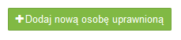

3.8.2. Usuwanie uprawnionej osoby
Aby usunąć uprawnioną osobę, należy kliknąć na przycisk: 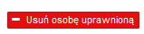
Aby przejść do następnej sekcji, należy kliknąć na przycisk:
System nie pozwala na usunięcie wszystkich osób uprawnionych.

3.9. Montaż finansowy
- Gdy w polu „Pomoc publiczna” wybrano opcję „Bez pomocy publicznej”:
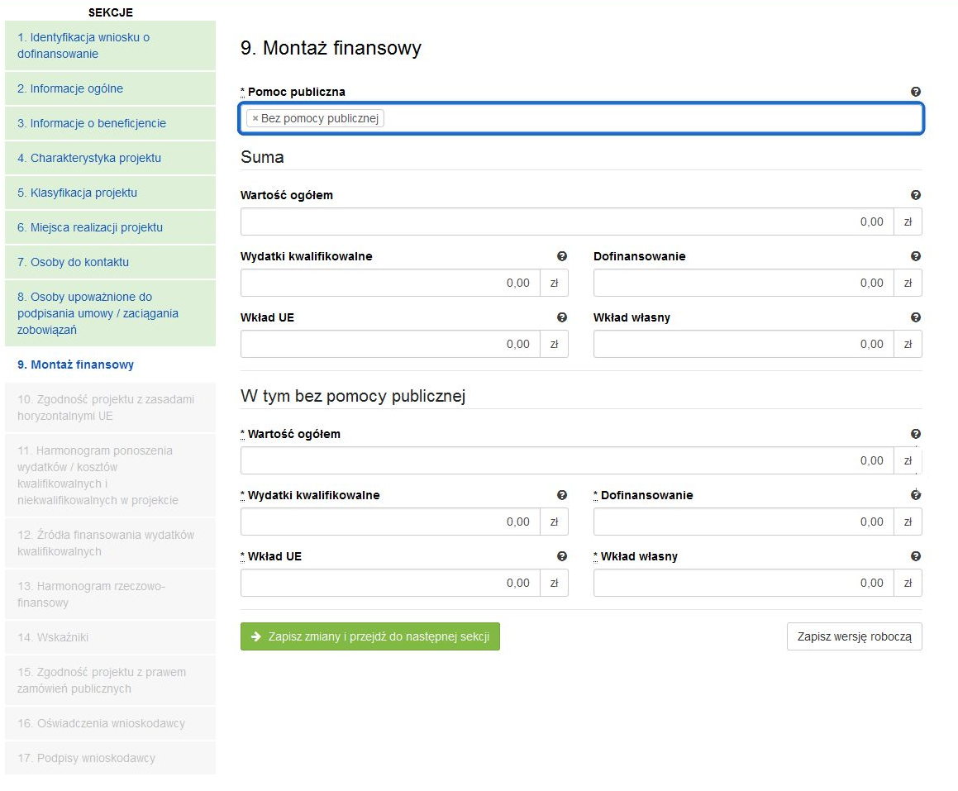
- Gdy w polu „Pomoc publiczna” wybrano opcję „Pomoc publiczna”:
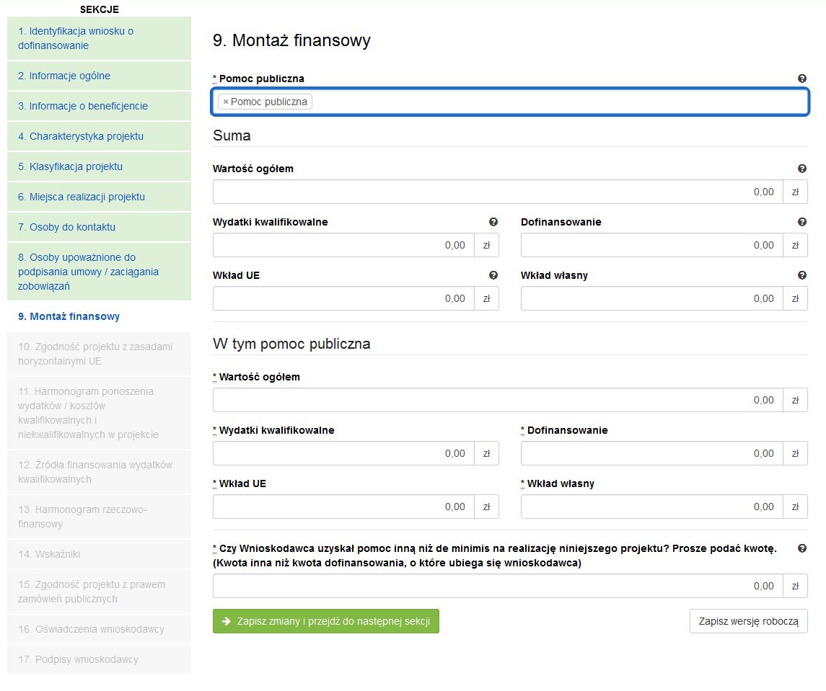

- Gdy w polu „Pomoc publiczna” wybrano opcję „Pomoc de minimis”: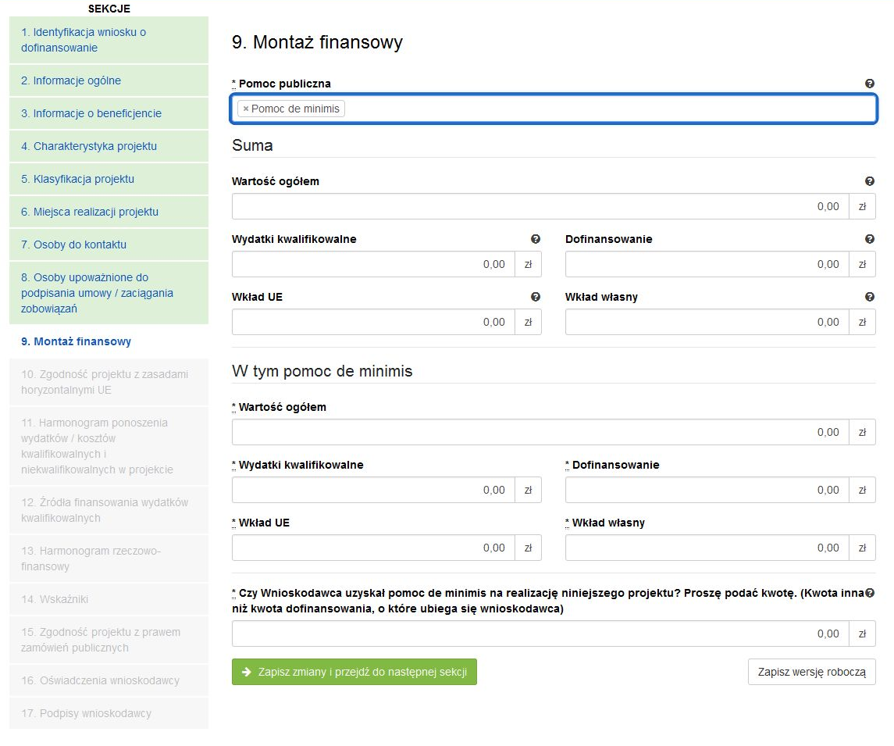
SEKCJA 9. MONTAŻ FINASOWY
Pomoc publiczna | Wybór z listy rozwijanej.  W ramach RPOWŚ na lata 2014-2020 nie przewiduje się łączenia pomocy publicznej z pomocą de minimis,  za wyjątkiem działań: 3.3 oraz 6.5. Ponadto w przypadku wystąpienia pomocy publicznej, nie dopuszcza się możliwości objęcia pomocą tylko części wydatków, za wyjątkiem działań: 3.3 oraz 6.5.
Montaż finansowy projektu | Wybór opcji w polu „Pomoc publiczna” determinuje kształt formularza w zakresie montażu finansowego projektu.  Gdy wybrano opcję:  - Bez pomocy publicznej – należy wypełnić pola: wartość ogółem, wydatki kwalifikowalne, dofinansowanie, wkład UE, wkład własny (wyliczany automatycznie)  w części „W tym bez pomocy publicznej”;  - Pomoc publiczna – należy wypełnić pola: wartość ogółem, wydatki kwalifikowalne, dofinansowanie, wkład UE, wkład własny (wyliczany automatycznie)  w części „W tym pomoc publiczna”. Ponadto należy podać kwotę pomocy publicznej (innej niż de minimis) uzyskanej na realizację danego przedsięwzięcia – gdy dotyczy;  - Pomoc de minimis - należy wypełnić pola: wartość ogółem, wydatki kwalifikowalne, dofinansowanie, wkład UE, wkład własny (wyliczany automatycznie)  w części „W tym pomoc de minimis”. Ponadto należy podać kwotę pomocy de minimis uzyskanej w ciągu 3 lat – gdy dotyczy.  W każdym z powyższych przypadków, system automatycznie powieli dane do części „Suma”.  UWAGA  Dla projektów generujących dochód, wartość kosztów kwalifikowalnych należy pomniejszyć o wartość generowanego dochodu wyliczonego w sekcji 4 „Charakterystyka projektu”, w polu „Wartość generowanego dochodu”.

Aby przejść do następnej sekcji, należy kliknąć na przycisk:

3.10. Zgodność projektu z politykami horyzontalnymi UE
W sekcji 10 należy wykazać zgodność projektu z politykami horyzontalnymi UE. Polityki horyzontalne to priorytetowe kierunki rozwoju społecznego i gospodarczego Unii Europejskiej.
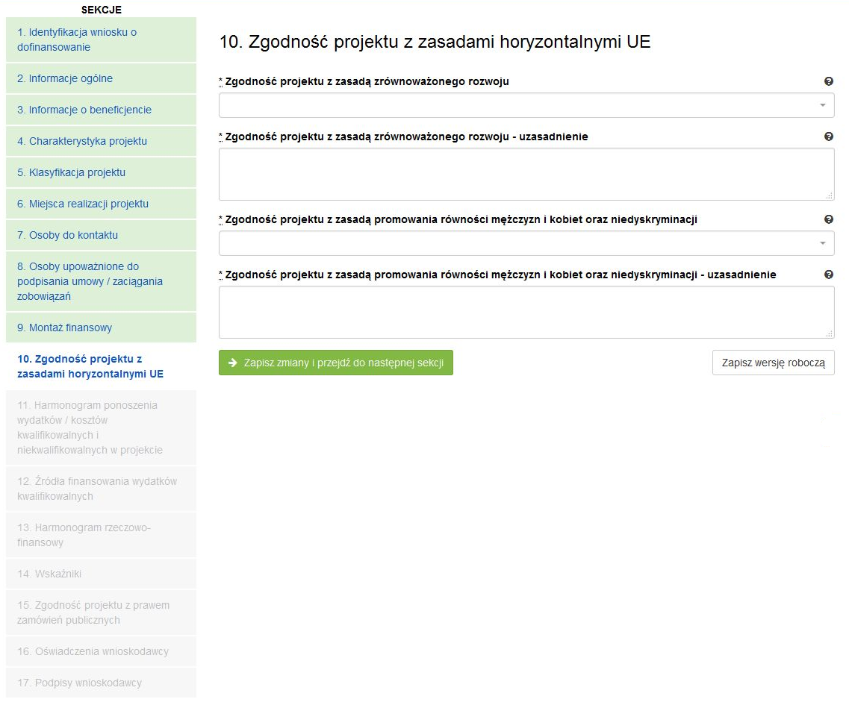
SEKCJA 10. ZGODNOŚĆ PROJEKTU Z ZASADAMI HORYZONTALNYMI UE
Zgodność projektu z zasadą zrównoważonego rozwoju | Wybór z listy rozwijanej. Wybór opcji „negatywny” skutkuje negatywną oceną wniosku na etapie oceny formalnej.  Zasada zrównoważonego rozwoju jest jedną  z fundamentalnych zasad wdrażania funduszy europejskich, zgodnie z którą w planowaniu i wdrażaniu funduszy muszą być brane pod uwagę aspekty dotyczące ochrony środowiska, efektywnego wykorzystania zasobów, przeciwdziałania zmianom klimatu i odporności na zmiany klimatu. Unia promuje racjonalne i oszczędne korzystanie z zasobów naturalnych oraz ochronę środowiska poprzez ograniczanie emisji gazów czy upowszechnianie technologii przyjaznych środowisku.
Zgodność projektu z zasadą zrównoważonego Rozwoju - uzasadnienie | Pole może zawierać maksymalnie 1000 znaków, uwzględniając spacje. Należy opisać wpływ danego projektu na środowisko naturalne na etapie prowadzenia inwestycji, jak i po jej zakończeniu.
Zgodność projektu z zasadą promowania równości mężczyzn i kobiet oraz niedyskryminacji | Wybór z listy rozwijanej. Wybór opcji „negatywny” skutkuje negatywną oceną wniosku na etapie oceny formalnej.
Zgodność projektu z zasadą promowania równości mężczyzn i kobiet oraz niedyskryminacji - uzasadnienie | Pole może zawierać maksymalnie 1000 znaków, uwzględniając spacje. Należy opisać, w jaki sposób w procesie realizacji projektu, jak i po jego zakończeniu przestrzegane będą zasady promowania równości mężczyzn i kobiet oraz niedyskryminacji.

Aby przejść do następnej sekcji, należy kliknąć na przycisk:

3.11. Harmonogram ponoszenia wydatków / kosztów kwalifikowalnych i niekwalifikowalnych
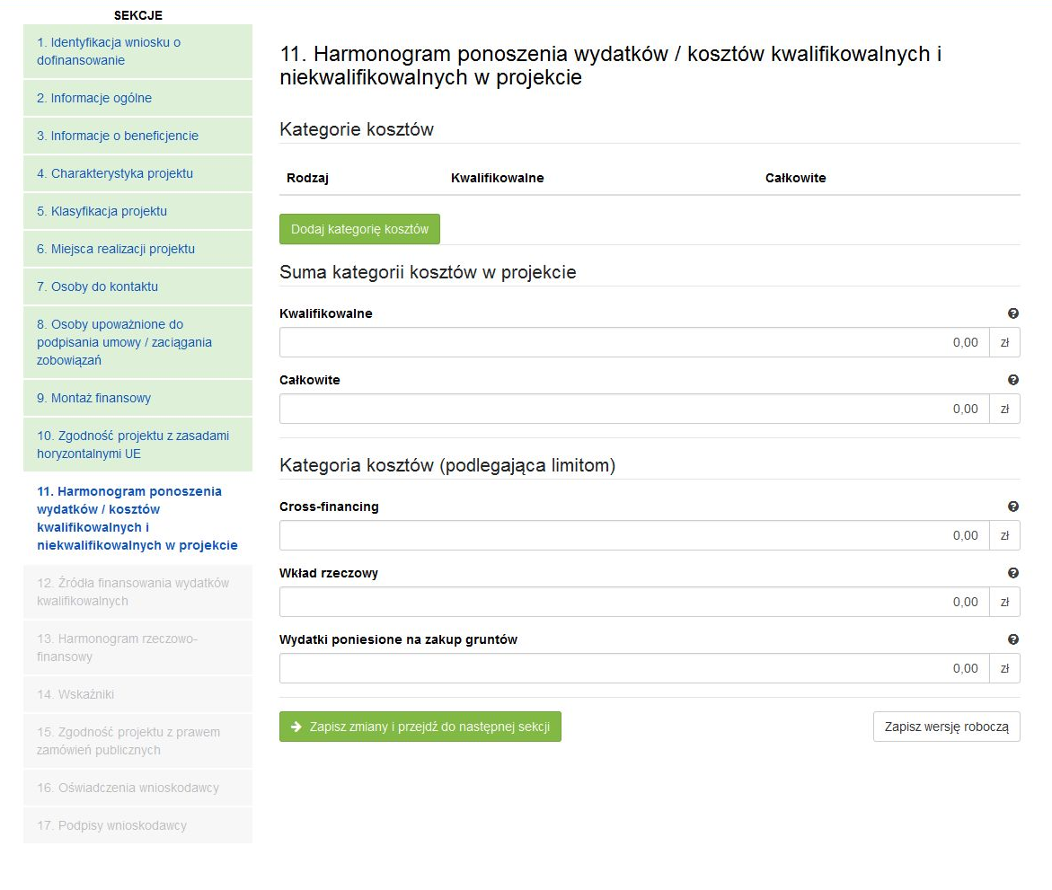
SEKCJA 11. HARMONOGRAM PONOSZENIA WYDATKÓW/KOSZTÓW KWALIFIKOWALNYCH I NIEKWALIFIKOWALNYCH W PROJEKCIE
Wszystkie planowane wysokości środków finansowych, przedstawione w podziale na lata, dotyczą kwot faktycznie poniesionych wydatków (wypłaconych środków na rzecz dostawcy/usługodawcy/wykonawcy), a nie daty wystawienia dokumentu finansowego
np. faktury, rachunku.

System automatycznie generuje lata ponoszenia wydatków, w oparciu o dane podane
w sekcji 4 Charakterystyka projektu w polach „Okres realizacji projektu od” oraz „Okres realizacji projektu do”. Podając wartości na lata, należy posługiwać się kwotami brutto.

W ramach RPO WŚ na lata 2014-2020 zdefiniowano następujące kategorie kosztów:
- Roboty budowlane,
- Zakup środków trwałych i wartości niematerialnych i prawnych,
- Nadzór inwestorski/autorski,
- Dokumentacja projektowa,
- Promocja projektu,
- Wydatki poniesione na zakup gruntów,
- Opłaty finansowe, doradztwo i inne usługi związane z realizacją projektu,
- Koszty zarządzania,
- Cross-financing,
- Wkład rzeczowy,
- Inne.

Aby dodać kategorię kosztów, należy kliknąć na przycisk 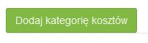

Kształt formularza i sposób wprowadzania danych dla poszczególnych kategorii kosztów (wybór
z listy) w tej sekcji, uwarunkowany jest wyborem opcji w sekcji 3 Informacje
o Beneficjencie, w polu „Możliwość odzyskania VAT”. Gdy w polu „Możliwość odzyskania VAT” wybrano opcję:

- „NIE” (VAT w całości kwalifikowalny w projekcie) - wówczas formularz wprowadzania danych przyjmuje wzór jak poniżej:

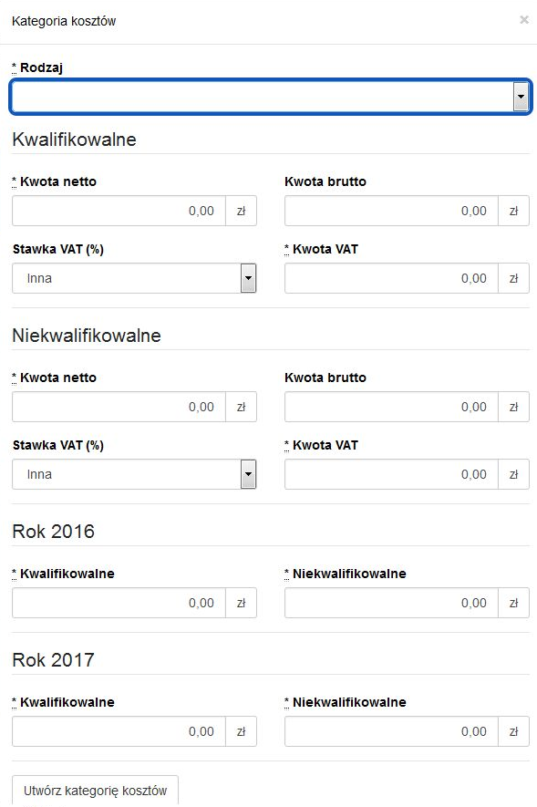
Sposób postępowania jest następujący:
- w części dotyczącej kosztów kwalifikowalnych w ramach danej kategorii, w pierwszej kolejności należy wpisać kwotę netto w polu „Kwota netto”, a następnie w polu „Stawka VAT (%)” wybrać właściwą stawkę VAT. System automatycznie wyliczy kwotę VAT oraz kwotę brutto;
- w części dotyczącej kosztów niekwalifikowalnych (jeżeli koszty niekwalifikowalne występują na danej kategorii kosztów), sposób postępowania jak wyżej.

Aby utworzyć kategorię, należy kliknąć przycisk:
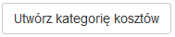

- „TAK” (VAT w całości niekwalifikowalny w projekcie) - wówczas formularz wprowadzania danych przyjmuje wzór jak poniżej:
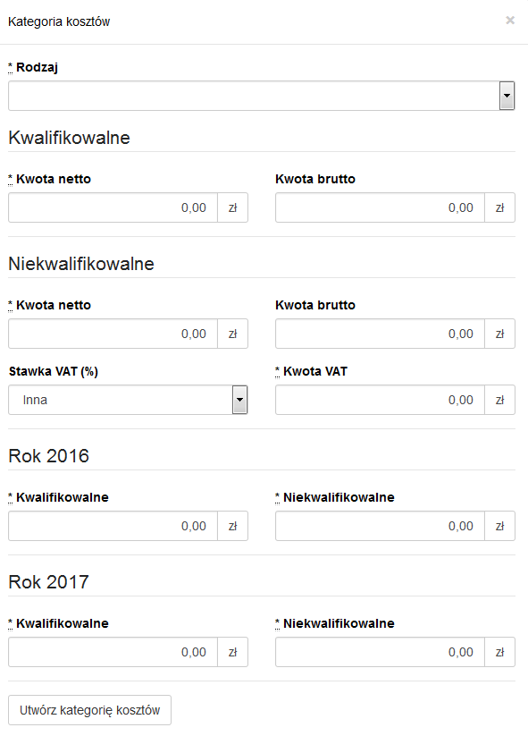

Sposób postępowania jest następujący:
a) w części dotyczącej kosztów kwalifikowalnych dla danej kategorii kosztu, należy wpisać wartość netto w polu „Kwota netto”, system automatycznie powieli tę wartość w polu „Kwota brutto”;
b) w części dotyczącej kosztów niekwalifikowalnych, w pierwszej kolejności należy w polu „Stawka VAT (%)” wybrać właściwą stawkę VAT, system automatycznie wyliczy kwotę VAT,
a następnie powieli ją w polu „Kwota brutto”;
c) jeżeli cała faktura (łącznie
z podatkiem VAT) jest kosztem niekwalifikowalnym, wówczas w części dotyczącej kosztów niekwalifikowalnych, należy w pierwszej kolejności wpisać wartość netto w polu „Kwota netto”,
a następnie w polu „Stawka VAT (%)” wybrać właściwą stawkę VAT. System automatycznie wyliczy kwotę VAT oraz kwotę brutto.

Aby utworzyć kategorię, należy kliknąć przycisk:

- „CZĘŚCIOWO” (VAT częściowo kwalifikowalny w projekcie) - wówczas formularz wprowadzania danych przyjmuje wzór jak poniżej:

Sposób postępowania jest następujący:
a) dla wydatku w całości kwalifikowalnego (łącznie z podatkiem VAT), w części „koszty kwalifikowalne” dla danej kategorii kosztu, należy w pierwszej kolejności wpisać wartość netto w polu „Kwota netto”, a następnie w polu „Stawka VAT (%)” wybrać właściwą stawkę VAT. System automatycznie wyliczy kwotę VAT oraz kwotę brutto.
b) dla wydatku w całości niekwalifikowalnego (łącznie z podatkiem VAT), w części dotyczącej kosztów niekwalifikowalnych, sposób postępowania jak wyżej.
c) dla wydatku, dla którego VAT w całości jest kosztem niekwalifikowanym, w części dotyczącej kosztów kwalifikowalnych,
w pierwszej kolejności należy wpisać kwotę netto w polu „Kwota netto”, a następnie w polu „Stawka VAT (%)” należy wybrać opcję „Inna”.
System automatycznie powieli w polu „Kwota brutto” wartość podaną w polu „Kwota netto”. W części dotyczącej kosztów niekwalifikowalnych, należy w pierwszej kolejności w polu „Stawka VAT (%)” wybrać właściwą stawkę podatku VAT, a następnie wpisać kwotę VAT w polu „Kwota VAT”. System automatycznie powieli w polu „Kwota brutto” wartość podaną w polu „Kwota VAT”.

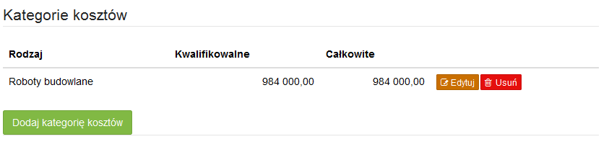

Aby utworzyć kategorię, należy kliknąć przycisk:
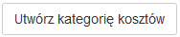
Aby edytować kategorię kosztów, należy kliknąć przycisk:
Aby usunąć kategorię kosztów, należy kliknąć przycisk:

W sytuacji, gdy wydatek w ramach danej kategorii jest zwolniony z podatku VAT
(wartość netto równa się wartości brutto), sposób postępowania jak w pkt. 3c.

W przypadku, gdy tylko dla części wydatków w ramach danej kategorii kosztów VAT jest kosztem kwalifikowalnym (dla pozostałej części koszt niekwalifikowalny), wówczas należy
we wniosku wykazać tę kategorię dwukrotnie, tj. najpierw należy wykazać te wydatki
w ramach danej kategorii, dla których VAT jest kosztem kwalifikowalnym (sposób postępowania opisany w pkt. 3a), a nastąpienie te wydatki w ramach danej kategorii, dla których VAT jest kosztem niekwalifikowalnym (sposób postępowania opisany w pkt. 3c).

PRZYKŁAD: Jeżeli w ramach kategorii kosztu „Roboty budowlane” dla części wydatków
na kwotę brutto 550 000,00 PLN, VAT jest kosztem kwalifikowalnym, a dla części wydatków w wysokości 200 000,00 PLN VAT jest kosztem niekwalifikowalnym, wówczas kategorię kosztu „Roboty budowlane” należy wprowadzić dwukrotnie, oddzielnie wykazać wydatki, dla których VAT jest w całości kwalifikowalny (550 000,00 PLN), a następnie wydatki, dla których VAT jest w całości niekwalifikowalny (200 000,00 PLN).
Również w sytuacji, gdy wydatki w ramach jednej kategorii kosztów objęte są różną stawką VAT, wymaga to odrębnego wykazania wydatków objętych każdą ze stawek VAT.

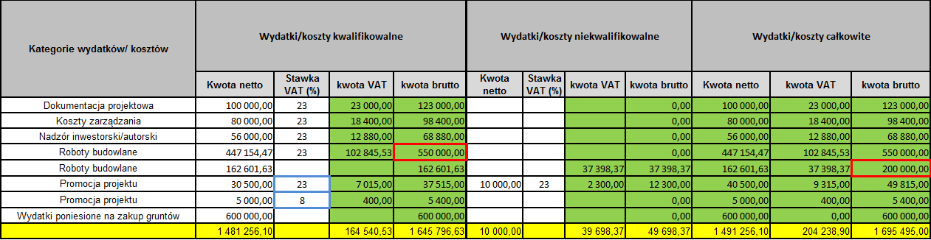

UWAGA:
W trakcie wprowadzania danych mogą wystąpić błędy wynikające z zaokrągleń. Jeżeli taka sytuacja będzie miała miejsce przy wyliczeniu przez system kwoty VAT, wówczas system pozwala na ręczne skorygowanie wartości w polu „kwota VAT”.

WALIDACJA
System sprawdza, czy kwoty podane w podziale na lata (kwalifikowalne i niekwalifikowalne)
po zsumowaniu równają się łącznej kwocie brutto (kosztów kwalifikowalnych
i niekwalifikowanych) dla danej kategorii kosztów.
Ponadto system sprawdza zgodność wyliczonych w tej sekcji kosztów całkowitych
i kwalifikowalnych z wartościami podanymi w sekcji 9 Montaż finansowy.

3.11.1. Dodawanie nowej kategorii kosztów
Aby dodać nową kategorię kosztów, należy kliknąć na przycisk: 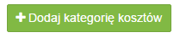
z rozwijanej listy wybrać rodzaj zadania oraz, w ujęciu kwartalnym, wpisać kwoty wydatkowane na jego realizację, wypełnić pola.

3.11.2. Usuwanie kategorii kosztów
Aby usunąć kategorię kosztów, należy kliknąć na przycisk:

3.11.4. Kategoria kosztów (podlegająca limitom)
System automatycznie podlicza kategorie kosztów podlegające limitom
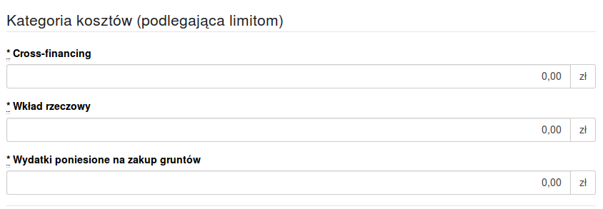
Aby przejść do następnej sekcji, należy kliknąć na przycisk:

3.11.3. Suma kategorii kosztów w projekcie
Kwota wydatków ogółem, w ramach danego zadania, jest sumą kwot wydatków i nakładów na zadanie, wykazanych w poszczególnych kwartałach okresu realizacji projektu. Suma kategorii kosztów generowana jest automatycznie przez system.
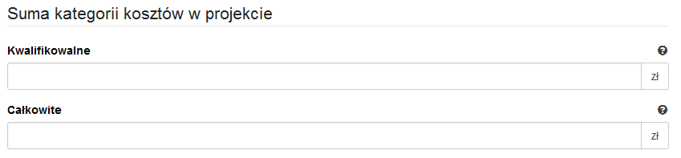

3.12. Źródła finansowania wydatków kwalifikowalnych
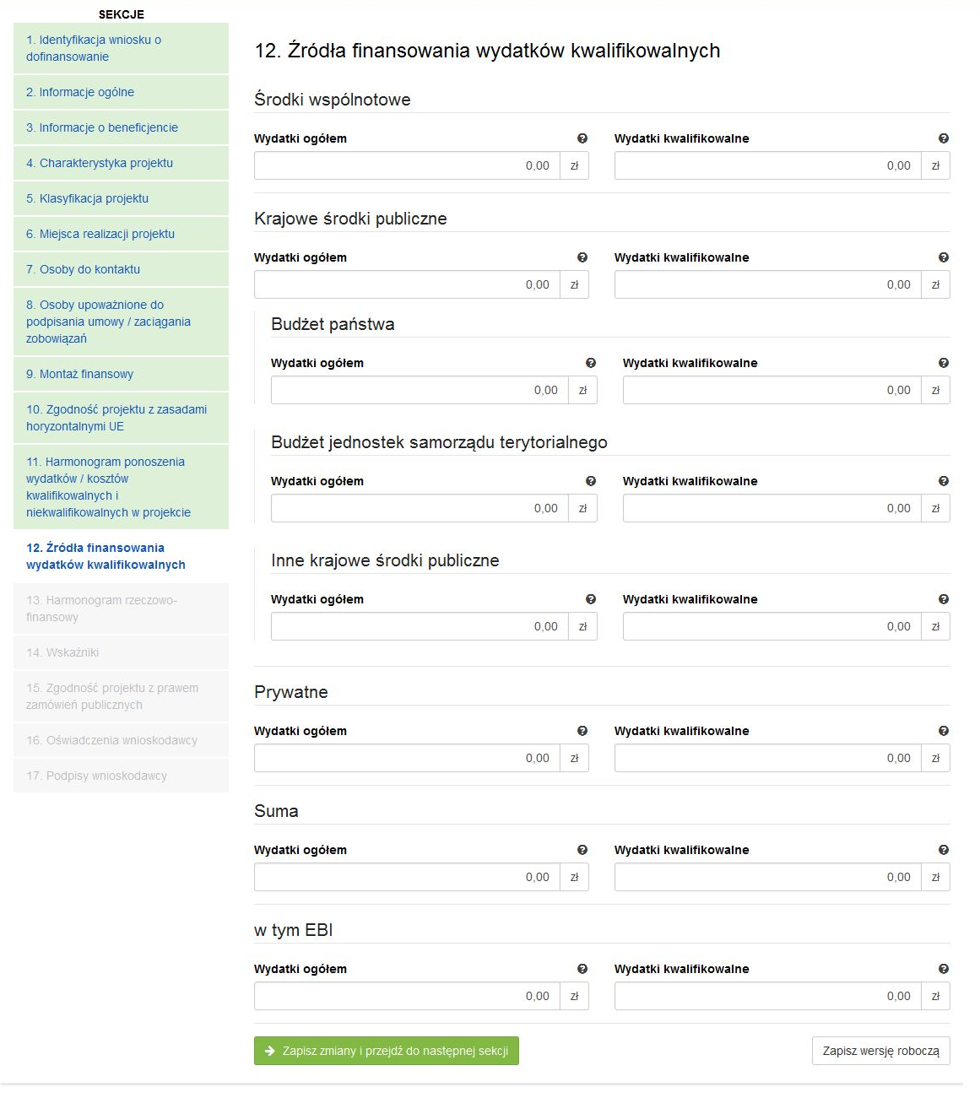

SEKCJA 12. ŹRÓDŁA FINANSOWANIA WYDATKÓW KWALIFIKOWALNYCH
UWAGA! Jeżeli w sekcji IV Wniosku w polu „Projekt partnerski”, wybrano opcję „TAK”, wówczas dane w tej sekcji wypełniane są przez Wnioskodawcę w odniesieniu do każdego partnera. Dane odnoszące się do danego partnera można zwinąć/rozwinąć, klikając w jego nazwę.
W tej części wniosku należy dokonać podziału źródeł finansowania projektu w rozbiciu
na wydatki ogółem oraz wydatki kwalifikowalne. Należy pamiętać, iż wydatki ogółem
w źródłach finansowania muszą uwzględniać koszty niekwalifikowalne,
a więc wkład własny należy zwiększyć o wysokość kosztów niekwalifikowalnych, jeżeli takie występują w projekcie.
Udział EFRR podlega limitom wynikającym z zapisów znajdujących się w opisie każdego działania w Szczegółowym Opisie Osi Priorytetowych Regionalnego Programu Operacyjnego Województwa Świętokrzyskiego na lata 2014-2020. Ponadto, poziom dofinansowania projektów z EFRR w danym konkursie może zostać ustalony przez Zarząd Województwa
na innym, niż maksymalny określony w SZOOP. Stosowna informacja jest w takim przypadku zawarta w ogłoszeniu o naborze wniosków.
Źródła finansowania wydatków:
- Środki wspólnotowe – część środków pochodząca z dotacji z Europejskiego Funduszu Rozwoju Regionalnego (EFRR);
- Krajowe środki publiczne, w tym:
      - Budżet Państwa- są to środki pochodzące z budżetu państwa;
      - Budżet jednostek samorządu terytorialnego - budżet województwa, powiatu, gminy. Jako środki jst mogą być traktowane również pożyczki lub kredyty;
      - Inne krajowe środki publiczne - należy przez to rozumieć między innymi: fundusze celowe np. środki NFOŚ, WFOŚ, będące pożyczką bezzwrotną (umarzalną), środki specjalne, itp.
W przypadku instytucji spoza sektora finansów publicznych, wkład własny, co do zasady, jest wkładem prywatnym, jednak jeżeli Wnioskodawca dysponować będzie środkami
ze źródeł publicznych, których pozyskanie zostało potwierdzone umowami/decyzjami, wówczas środki te powinny zostać uwzględnione jako Inne krajowe środki publiczne.
- Środki prywatne – środki wnoszone przez podmioty spoza sektora finansów publicznych np. stowarzyszenia, fundacje, kościoły i związki wyznaniowe lub ich osoby prawne, niepubliczne uczelnie wyższe, przedsiębiorców itp. w formie środków własnych, kredytów, pożyczek itp.
- EBI – środki pochodzące z Europejskiego Banku Inwestycyjnego

Aby przejść do następnej sekcji, należy kliknąć na przycisk:

3.13. Harmonogram rzeczowo-finansowy
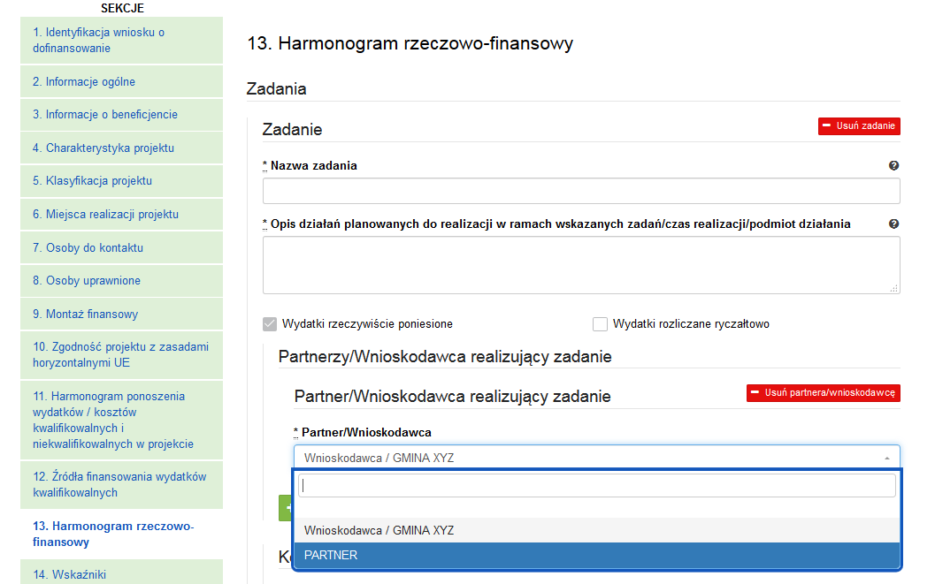
SEKCJA 13. HARMONOGRAM RZECZOWO-FINANSOWY
UWAGA! Jeżeli w sekcji IV Wniosku w polu „Projekt partnerski”, wybrano opcję „TAK”, wówczas dane w tej sekcji wypełniane są przez Wnioskodawcę w odniesieniu do każdego partnera.
Zakres rzeczowy | W ramach projektu należy wyodrębnić zadania, a następnie opisać działania planowane do realizacji w ramach każdego  z nich, podając również czas realizacji i podmiot działania  (w szczególności w przypadku, gdy projekt jest realizowany przez więcej niż jeden podmiot).  Zadanie w ramach projektu powinno stanowić pewien jasno wyodrębniony i zamknięty zakres prac, który może składać  się z jednego lub kilku działań. Nie należy tworzyć odrębnych zadań dla każdej z kategorii kosztów.  Jedynie w przypadku inwestycji, dla których wyodrębniono więcej niż jedno zadanie, dopuszczalne jest ujęcie kosztów wspólnych (niepodzielnych) np. kosztów promocji, zarządzania czy dokumentacji jako odrębnych zadań w projekcie.  W przypadku projektów, które polegają na modernizacji tylko jednego obiektu lub projektów liniowych dot. np. budowy dróg, kanalizacji, dopuszcza się zdefiniowanie jednego zadania  w ramach projektu.  Pole „Nazwa zadania” może zawierać maksymalnie 100 znaków, uwzględniając spacje. Pole „Opis działań planowanych do realizacji w ramach wskazanych działań/czas realizacji/podmiot działania” może zawierać maksymalnie 500 znaków, uwzględniając spacje.  W ramach RPOWŚ na lata 2014-2020 nie przewiduje się wydatków rozliczanych ryczałtowo z Instytucją Zarządzającą. W związku z powyższym, pola w kolumnie „Wydatki rozliczane ryczałtowo”(pole typu check box) automatycznie przyjmują wartości ‘Nie”. Pola w kolumnie „Wydatki rzeczywiście ponoszone” (pole typu check box) automatycznie przyjmują wartości ‘Tak’.  UWAGA! Jeżeli w sekcji IV Wniosku w polu „Projekt partnerski” wybrano opcję „TAK”, w formularzu pojawia się dodatkowy zakres danych „Partnerzy/Wnioskodawca realizujący zadanie”. W polu „Partner/Wnioskodawca” należy wybrać z listy rozwijanej (lista obejmuje Wnioskodawcę oraz partnerów wskazanych w sekcji IV Wniosku) podmiot, który będzie realizował dane zadanie. Zadanie może być realizowane przez więcej niż jeden podmiot.  Aby usunąć partnera/wnioskodawcę, należy kliknąć  na przycisk: 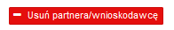
  PRZYKŁAD: Projekt polega na modernizacji kilku obiektów kubaturowych. Beneficjent może zdefiniować zadania
  w następujący sposób: Zadanie nr 1 – Modernizacja obiektu A, Zadanie 2 – Modernizacja obiektu B itd.

Aby dodać koszt w ramach zadania, należy kliknąć przycisk: 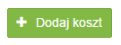
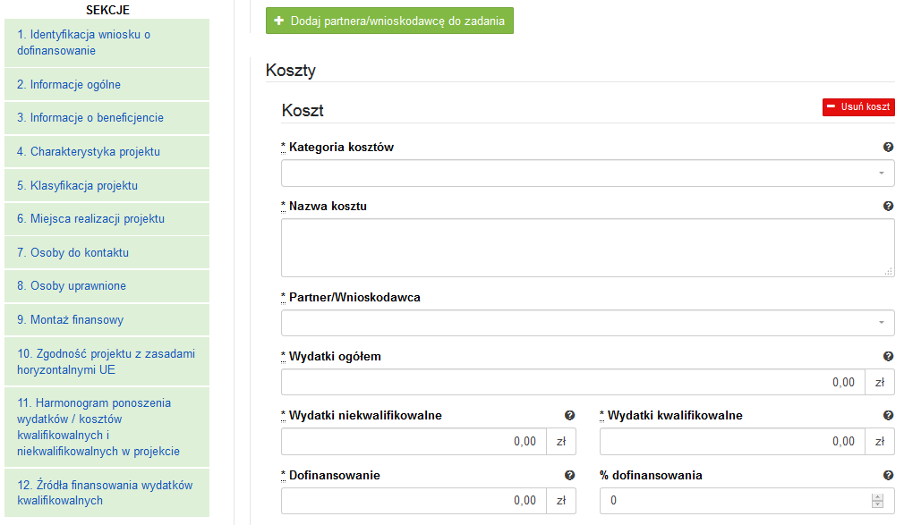
SEKCJA 13. HARMONOGRAM RZECZOWO-FINANSOWY
UWAGA! Jeżeli w sekcji IV Wniosku w polu „Projekt partnerski”, wybrano opcję „TAK”, wówczas dane w tej sekcji wypełniane są przez Wnioskodawcę w odniesieniu do każdego partnera.
Zakres finansowy | Wydatki rzeczywiście ponoszone w ramach projektu należy pokazać w rozbiciu na zadania (zdefiniowane w części „Zakres rzeczowy”).
Zakres finansowy | Kategoria kosztów | Wybór z listy rozwijanej. System pozwala na dodawanie kolejnych kategorii kosztów.
Zakres finansowy | Nazwa kosztu | Należy doprecyzować, jakie wydatki będą ponoszone w ramach danej kategorii kosztów (maksymalnie 200 znaków uwzględniając spacje).  Nazwa kosztu powinna być unikalna  w ramach danej kategorii kosztów  i danego zadania oraz nie powinna stanowić powtórzenia nazwy kategorii kosztów.
Zakres finansowy | Partner/Wnioskodawca | Wybór z listy rozwijanej. Należy wybrać podmiot, który będzie ponosił dany koszt w ramach zadania. Pole wypełniane  w przypadku, gdy w polu „Projekt partnerski” wybrano opcję „TAK”.  W innym przypadku pole niewidoczne.  UWAGA! Jeżeli do zadania został przypisany tylko jeden podmiot, który będzie odpowiedzialny  za jego realizację, wówczas system automatycznie przypisuje ten podmiot do każdego z kosztów  w ramach zadania.
Zakres finansowy | Wydatki ogółem | System automatycznie wylicza wartość wydatków ogółem.
Zakres finansowy | Wydatki niekwalifikowalne | Należy wpisać wartość wydatków niekwalifikowalnych dla danej kategorii kosztu.
Zakres finansowy | Wydatki kwalifikowalne | Należy wpisać wartość wydatków kwalifikowalnych dla danej kategorii kosztu.
Zakres finansowy | Dofinansowanie | Należy wpisać wartość dofinansowania, przypadającego  na daną kategorię kosztów  w ramach zadania.
Zakres finansowy | % dofinansowania | System automatycznie wylicza  % dofinansowania.
Zakres finansowy | System automatycznie sumuje wszystkie kolumny oraz automatycznie sumuje wydatki w podziale na zadania, a także  w podziale na kategorie kosztów.  UWAGA:  W trakcie wprowadzania danych mogą wystąpić błędy wynikające z zaokrągleń. Jeżeli taka sytuacja będzie miała miejsce przy wyliczeniu przez system łącznej kwoty dofinansowania (różnica jednego grosza), wówczas należy dokonać ręcznej korekty wartości dofinansowania dla jednej z kategorii kosztów.  W przypadku robót, które zgodnie z zapisami SZOOP i/lub regulaminu konkursu podlegają limitom, należy w ramach zadania/poszczególnych zadań jednoznacznie wyodrębnić te koszty, powielając kategorię „Roboty budowlane” i ujmując w niej te wydatki. Umożliwi to weryfikację zachowania wymaganego limitu (np. koszty termomodernizacji  w działaniu 4.4, koszty systemów zaopatrzenia w wodę  w działaniu 4.3, itp.).  WALIDACJA  System automatycznie sprawdza zgodność wyliczeń z sekcją 11 Harmonogram ponoszenia wydatków/kosztów kwalifikowalnych i niekwalifikowalnych w projekcie.
UWAGA!
W module obsługi wniosków o płatność w systemie SL2014, tworzone przez beneficjentów wnioski
o płatność są już częściowo wypełniane automatycznie m.in. w zakresie budżetu. Efektem automatycznego uzupełniania części informacji jest to, że we wniosku o płatność można rozliczyć wyłącznie wydatki
w zadaniach i kategoriach kosztów wcześniej zatwierdzonych. Aby tak się jednak zadziało, potrzebny jest prawidłowo wypełniony Zakres rzeczowo-finansowy (sekcja 13 Wniosku o dofinansowanie).
W związku z powyższym, szczególnie na etapie aneksowania umowy o dofinasowanie, przy dokonywaniu zamian w sekcji 13 Wniosku, należy pamiętać o następujących zasadach:
- Raz wprowadzona kolejność zadań na umowie musi być utrzymana na aneksach (budżet
z umowy jest przenoszony automatycznie na wnioski o płatność beneficjenta, także w części „Postęp finansowy”, gdzie liczone są m.in. wydatki w ramach danego zadania narastająco)
Przykład:
Instytucja zarejestrowała w SL2014 umowę. W budżecie wprowadzono zadania w kolejności:
[Zadanie 1] Termomodernizacja budynku szkoły podstawowej w miejscowości X
[Zadanie 2] Termomodernizacja budynku zespołu szkół w miejscowości Y
[Zadanie 3] Termomodernizacja ośrodka zdrowia w miejscowości Z
[Zadanie 4] Informacja i promocja projektu
[Zadanie 5] Zarządzanie projektem

Beneficjent rozpoczął realizację projektu, tworząc i przesyłając kolejne wnioski o płatność.
W trakcie realizacji projektu podpisano aneks – Instytucja zmieniła w nim kolejność zadań:
[Zadanie 1] Termomodernizacja budynku szkoły podstawowej w miejscowości X
[Zadanie 2] Termomodernizacja budynku zespołu szkół w miejscowości Y
[Zadanie 3] Termomodernizacja ośrodka zdrowia w miejscowości Z
[Zadanie 4] Zarządzanie projektem
[Zadanie 5] Informacja i promocja projektu

Taka zmiana kolejności zadań spowoduje brak możliwości prawidłowego policzenia danych
w ujęciu narastająco na wnioskach o płatność beneficjenta. W opisanym przykładzie, zmiana dotychczasowej zmiany nazwy z „Informacja i promocja projektu” na „Zarządzanie projektem” spowoduje, że w ramach tego zadania w kwotach narastająco uwzględniane będą wartości
z zadania „Informacja i promocja projektu” z wniosków o płatność złożonych przed podpisaniem aneksu.

- Nowe pozycje muszą być wprowadzane na końcu konkretnej grupy danych:
- Nowe zadanie należy wprowadzić jako ostatnią pozycję na liście zadań (tj. z najwyższym numerem);
- Nowa kombinacja: kategorii kosztów – nazwy kosztów w ramach zadania powinna zostać wprowadzona jako ostania pozycja (w ramach danego zadania).
- Zmiana nazwy danej pozycji (zadania, kombinacji: kategoria kosztów - nazwa kosztu) powinna być realizowana poprzez edycję danej pozycji. UWAGA! Nie należy korzystać z opcji usuwania tej pozycji i dodawania nowej pozycji jaka miałaby zostać wprowadzona na jej miejsce.
Przykład:
Instytucja zarejestrowała w SL2014 umowę. W budżecie wprowadzono m.in. zadanie:
[Zadanie 3] Badania.
Jeżeli, w trakcie realizacji projektu nazwa zadania 3 w umowie zostanie zmieniona z „Badania”
na „Prace badawcze” – we wnioskach o płatność beneficjenta System policzy wydatki narastająco prawidłowo (w ramach zadania 3, bez względu na jego nazwę).
Jeżeli Użytkownik usunie zadanie 3 „Badania” i wprowadzi nowe zadanie „Prace badawcze” – system policzy osobno wydatki narastająco dla zadania:
- „Badania” (jednocześnie, skoro to zadanie anulowano – beneficjent nie będzie miał możliwości rozliczania w nim nowych wydatków) i
- „Prace badawcze”.
- Rezygnacja z kombinacji: kategoria kosztów – nazwa kosztu powinna być realizowana poprzez edycję danej pozycji, polegającą na wyzerowaniu wartości dla kategorii kosztów w ramach zadania, z realizacji której beneficjent rezygnuje. UWAGA! Nie należy korzystać z opcji usuwania tej pozycji, gdyż spowoduje to zmianę kolejności pozostałych kategorii kosztów w ramach zadania.
Przykład:
Instytucja zarejestrowała w SL2014 umowę. W budżecie dla Zadania 1 „Renowacja zabytkowego budynku …” wyszczególniono następujące kategorie kosztów:

Kategoria kosztów | Nazwa kosztu | Wydatki ogółem | Wydatki niekwali-  fikowalne | Wydatki kwali-  fikowalne | % dofinan-  sowania | Dofinan-  sowanie
Dokumentacja  projektowa | Studium wykonalności, dokumentacja projektowa | 150 000,00 | 0,00 | 150 000,00 | 85 | 127 500,00
Roboty budowlane | Roboty budowlane związane z renowacją budynku… | 3 500 000,00 | 0,00 | 3 150 000,00 | 85 | 2 677 500,00
Promocja projektu | Działania informacyjno-promocyjne | 80 000,00 | 0,00 | 80 000,00 | 85 | 68 000,00
Nadzór inwestorski/  autorski | Zlecenie usług pełnienia nadzoru inwestorskiego | 50 000,00 | 0,00 | 50 000,00 | 85 | 42 500,00

W trakcie realizacji projektu Beneficjent wystąpił o przeniesienie całości dofinasowania z kategorii „Promocja projektu” (żadne wydatki w ramach tej kategorii nie zostały rozliczone) do kategorii „Roboty budowlane”. Po dokonaniu powyższej zmiany, budżet zadania powinien prezentować się
w następujący sposób:

Kategoria kosztów | Nazwa kosztu | Wydatki ogółem | Wydatki niekwali-  fikowalne | Wydatki kwali-  fikowalne | % dofinan-  sowania | Dofinan-  sowanie
Dokumentacja  projektowa | Studium wykonalności, dokumentacja projektowa | 150 000,00 | 0,00 | 150 000,00 | 85 | 127 500,00
Roboty budowlane | Roboty budowlane związane z renowacją budynku… | 3 580 000,00 | 0,00 | 3 230 000,00 | 85 | 2 745 500,00
Promocja projektu | Działania informacyjno-promocyjne | 0,00 | 0,00 | 0,00 | 0 | 0,00
Nadzór inwestorski/  autorski | Zlecenie usług pełnienia nadzoru inwestorskiego | 50 000,00 | 0,00 | 50 000,00 | 85 | 42 500,00

- Nie rekomenduje się rozbijania pozycji budżetu (zadania, kombinacji: kategoria kosztów – nazwa kosztu) na bardziej szczegółowe w trakcie realizacji projektu, jeżeli nie jest to konieczne, gdyż zaburza to ścieżkę audytu. Jeżeli zmiana taka jest konieczna, beneficjent powinien zgłosić się
do Instytucji Zarządzającej w celu uzyskania informacji, jak prawidłowo taką zmianę we wniosku
o dofinansowanie wprowadzić.

3.13.1. Usuwanie kosztów
Aby usunąć koszt, należy kliknąć na przycisk:

3.13.2. Dodawanie zadania
Aby dodać kolejne zadanie, należy kliknąć na przycisk: 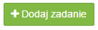 i uzupełnić pola według powyższego schematu
Pola w kategorii SUMA : Wydatki ogółem, wydatki niekwalifikowalne, wydatki kwalifikowalne oraz dofinansowanie są polami wypełnianymi automatycznie, na podstawie wcześniej wypełnionych pól.
Aby przejść do następnej sekcji, należy kliknąć na przycisk:

3.14. Wskaźniki
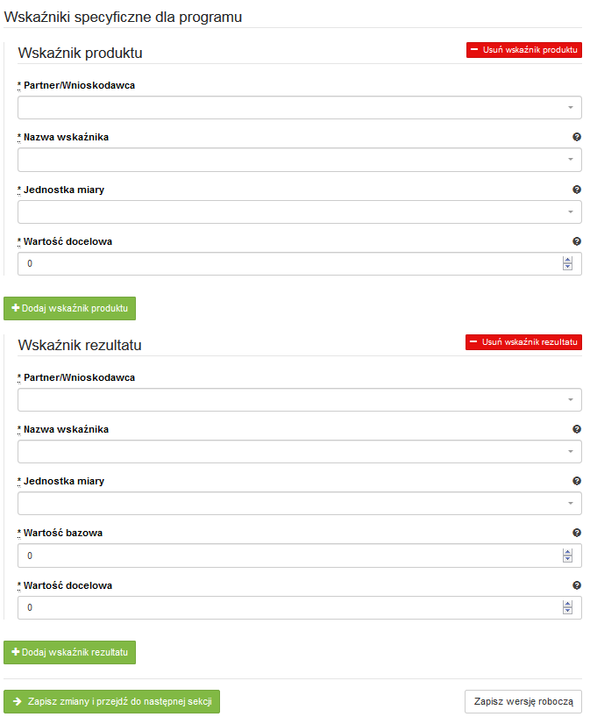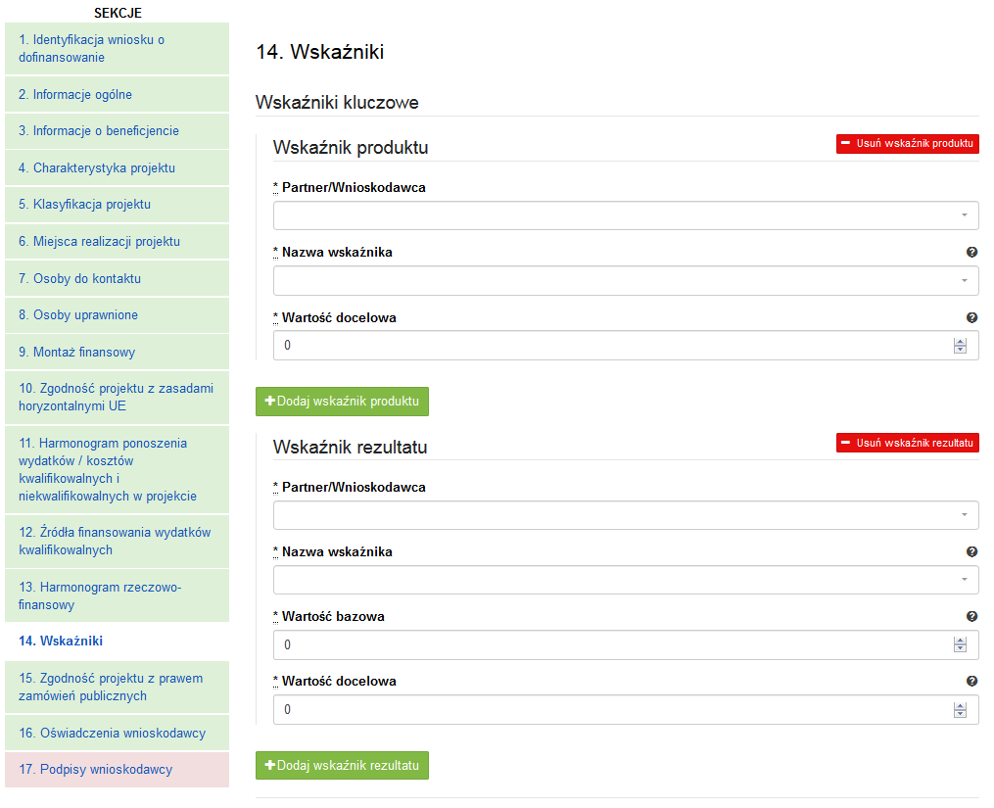

SEKCJA 14. WSKAŹNIKI
UWAGA! Jeżeli w sekcji IV Wniosku w polu „Projekt partnerski”, wybrano opcję „TAK”, wówczas dane w tej sekcji wypełniane są przez Wnioskodawcę w odniesieniu
do każdego partnera. Dla każdego wskaźnika należy wypełnić dodatkowe pole „Partner/Wnioskodawca” (wybór z listy rozwijanej). Na wydruku dane prezentowane są
w sposób modułowy, ponadto system w ostatnim module „Łącznie w ramach projektu” prezentuje zagregowane wartości wskaźników w ramach projektu, co ułatwia weryfikację poprawności wypełnienia tej sekcji.
W ramach RPOWŚ na lata 2014-2020 rozróżnia się następujące kategorie wskaźników:
- Wskaźniki kluczowe – są to wskaźniki określone dla poszczególnych Priorytetów Inwestycyjnych na poziomie krajowym na WLWK 2014, obowiązkowo zaimplementowane do programu. Wśród wskaźników kluczowych znajdują się również wskaźniki horyzontalne odnoszące się do wpływu interwencji Umowy Partnerskiej w kluczowych dla Komisji Europejskiej obszarach. Ze względu na przekrojowy charakter, wskaźniki horyzontalne odnoszą się do wszystkich Priorytetów Inwestycyjnych.
- Wskaźniki specyficzne dla programu - dodatkowe wskaźniki określone przez Instytucję Zarządzającą RPOWŚ na lata 2014-2020 na poziomie programu;

Wymienione powyżej wskaźniki mogą mieć charakter produktu lub rezultatu.
Produkt – to bezpośredni, materialny efekt realizacji przedsięwzięcia, mierzony konkretnymi wielkościami. Wskaźniki produktu powinny wynikać z logiki interwencji i jak najtrafniej obrazować charakter projektu oraz postęp w jego realizacji. Dla każdego z wybranych wskaźników produktu Beneficjent zobowiązany jest do wskazania wartości docelowej danego wskaźnika. Wartość docelowa dla wskaźnika produktu to wyrażony liczbowo stan danego wskaźnika na moment zakończenia rzeczowej realizacji projektu.
Rezultat – to bezpośredni wpływ zrealizowanego przedsięwzięcia na otoczenie społeczno-ekonomiczne, uzyskane po zakończeniu realizacji projektu. Dla wartości bazowej wskaźnika rezultatu należy przyjąć wartość „0”. Docelowa wartość wskaźnika rezultatu powinna zostać osiągnięta w momencie zakończenia realizacji projektu, bądź w okresie bezpośrednio po tym terminie (co do zasady – w okresie 12 miesięcy od zakończenia okresu realizacji projektu, określonego w umowie/decyzji o dofinansowaniu projektu). W przypadku wskaźników rezultatu oznaczających trend (wzrost, zmniejszenie, liczba dodatkowych, spadek) jako wartość docelową należy podać planowany do osiągnięcia przyrost lub spadek. Przy czym
w studium wykonalności/biznes planie powinny znaleźć się dane, na podstawie których wyliczono przyrost lub spadek. Założone w projekcie wskaźniki rezultatu muszą być utrzymywane przez okres trwałości.

Nazwy wskaźników należy wybrać z listy rozwijanej (po wpisaniu pierwszych liter nazwy wskaźnika, system odszuka pełną nazwę).

Sposób postępowania przy wyborze wskaźników:

- Beneficjent/Partner jest zobowiązany w pierwszej kolejności do wyboru wskaźników kluczowych i/lub specyficznych dla programu (produktu i rezultatu) adekwatnych dla realizowanego projektu z listy wskaźników podanych w pkt. 8 i 9 Szczegółowego Opisu Osi Priorytetowych RPOWŚ (SZOOP) dla działania, w ramach którego składany jest projekt. Nie należy wybierać wskaźników kluczowych/specyficznych (produktu lub rezultatu) spoza wskaźników wymienionych w SZOOP dla danego działania.
- Ponadto Beneficjent/Partner jest zobowiązany wybrać wszystkie poniższe wskaźniki horyzontalne (produktu i rezultatu), nawet jeżeli wartości dla tych wskaźników będą zerowe.
Lista wskaźników horyzontalnych:
- „Liczba obiektów dostosowanych do potrzeb osób z niepełnosprawnościami” (szt.) – produkt;
- „Liczba osób objętych szkoleniami/doradztwem w zakresie kompetencji cyfrowych O/K/M” (osoby) – produkt;
- „Liczba projektów, w których sfinansowano koszty racjonalnych usprawnień dla osób
z niepełnosprawnościami” (szt.) – produkt, zgodnie z definicją poniżej:
Definicja wskaźnika: racjonalne usprawnienie oznacza konieczne i odpowiednie zmiany
i dostosowania, nienakładające nieproporcjonalnego lub nadmiernego obciążenia, jeśli jest to potrzebne w konkretnym przypadku, w celu zapewnienia osobom
z niepełnosprawnościami możliwości korzystania z wszelkich praw człowieka
i podstawowych wolności oraz ich wykonywania na zasadzie równości z innymi osobami (zgodnie z art. 2 Konwencji o prawach osób niepełnosprawnych). Wskaźnik mierzony
w momencie rozliczenia wydatku związanego z racjonalnymi usprawnieniami. Przykłady racjonalnych usprawnień: tłumacz języka migowego, transport niskopodłogowy, dostosowanie infrastruktury (nie tylko budynku, ale też sprzętu np. komputer, czytnik dla osób niewidzących), osoby asystujące, odpowiednie dostosowanie wyżywienia. Wybór wskaźnika dot. finansowania racjonalnych usprawnień powoduje konieczność wskazania również wskaźnika: liczba obiektów dostosowanych do potrzeb osób
z niepełnosprawnościami.
- „Wzrost zatrudnienia we wspieranych przedsiębiorstwach” (EPC) – rezultat – wskaźnik obowiązkowy dla celów monitorowania przez IZ – dotyczy wyłącznie działań: 1.2, 1.3, 2.1, 2.2, 2.3, 2.4, 2.5, 2.6, 3.2, 4.3, 4.5, 6.3, 7.2, 7.3.
- „Wzrost zatrudnienia we wspieranych podmiotach (innych niż przedsiębiorstwa)” (EPC) – rezultat;
- „Liczba utrzymanych miejsc pracy” (EPC) – rezultat, zgodnie z definicją poniżej:
Definicja wskaźnika: liczba etatów brutto w pełnym wymiarze czasu pracy, które zostały utrzymane w wyniku wsparcia, w ciągu pełnego roku kalendarzowego od zakończenia realizacji projektu, a które byłyby zlikwidowane, gdyby Beneficjent nie otrzymał wsparcia
na realizację projektu. Etaty muszą być obsadzone (nieobsadzonych stanowisk się nie wlicza). Praca może być na pełen etat, w niepełnym wymiarze czasu pracy lub sezonowa. Niepełne etaty i/lub prace sezonowe należy przeliczyć na ekwiwalent pełnego czasu pracy (EPC). W związku z powyższym osoby zatrudnione w otoczeniu Beneficjenta (np. ochrona obiektu zapewniana przez firmę zewnętrzną, osoba prowadząca punkt gastronomiczny itp) nie można zakwalifikować jako wyżej wymieniony wskaźnik.
- „Liczba nowo utworzonych miejsc pracy – pozostałe formy” (EPC) – rezultat, zgodnie
z definicją poniżej:
Definicja wskaźnika: miejsca pracy utworzone w wyniku realizacji projektu, które nie wpisują się w żaden z pozostałych wskaźników dot. zatrudnienia, są to m.in. umowy cywilno-prawne, miejsca pracy dla obsługi projektu, nietrwałe miejsca pracy.

UWAGA:
Wartości wskaźników należy podać z dokładnością do dwóch miejsc po przecinku – bez zaokrąglania „w górę”.
Ponadto, podawane w tej sekcji wartości wskaźników muszą być spójne z danymi liczbowymi podawanymi w sekcji 4 Charakterystyka projektu w polu „Krótki opis projektu”.

3.14.1. Dodawanie wskaźnika produktu
Aby dodać wskaźnik produktu, należy kliknąć na przycisk: 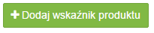
Następnie z rozwijanej listy wybrać nazwę wskaźnika. Na koniec wpisać wartość docelową.

3.14.2. Usuwanie wskaźnika produktu
Aby usunąć wskaźnik produktu, należy kliknąć na przycisk:

3.14.3. Dodawanie wskaźnika rezultatu
Aby dodać wskaźnik rezultatu, należy kliknąć na przycisk: 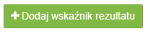
Następnie z rozwijanej listy wybrać nazwę wskaźnika, określić wartość bazową i docelową.

3.14.4. Usuwanie wskaźnika rezultatu
Aby usunąć wskaźnik rezultatu, należy kliknąć na przycisk: 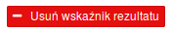
Aby przejść do następnej sekcji, należy kliknąć na przycisk:

3.15. Zgodność projektu z prawem zamówień publicznych
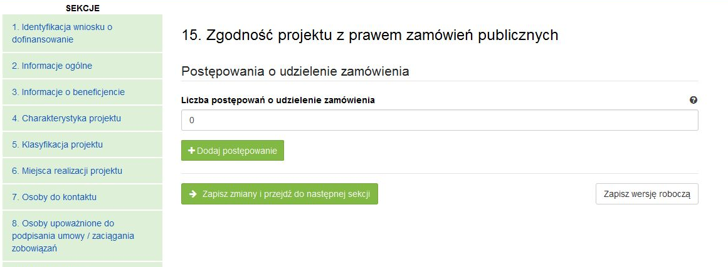
SEKCJA 15. ZGODNOŚĆ PROJEKTU Z PRAWEM ZAMÓWIEŃ PUBLICZNYCH
W tej części należy wykazać wszystkie postępowania o udzielenie zamówienia, przeprowadzone lub planowane do przeprowadzenia (ujmuje się w tym punkcie, także prace przygotowawcze) w ramach projektu. Dla każdego odrębnego przetargu należy podać odpowiedni dla wartości, rodzaju zamówienia, tryb postępowania przetargowego, przedmiot zamówienia, datę ogłoszenia lub planowaną datę jego ogłoszenia oraz numer ogłoszenia
(dla postępowań już ogłoszonych). System automatycznie sumuje liczbę postępowań
w ramach projektu.
Aplikacja umożliwia wpisanie kilku postępowań.

3.15.1. Dodawanie postępowania o udzielaniu zamówień
Aby dodać postępowanie o udzieleniu zamówień, trzeba kliknąć na przycisk: 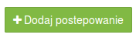
Następnie wypełnić poniższe dane :
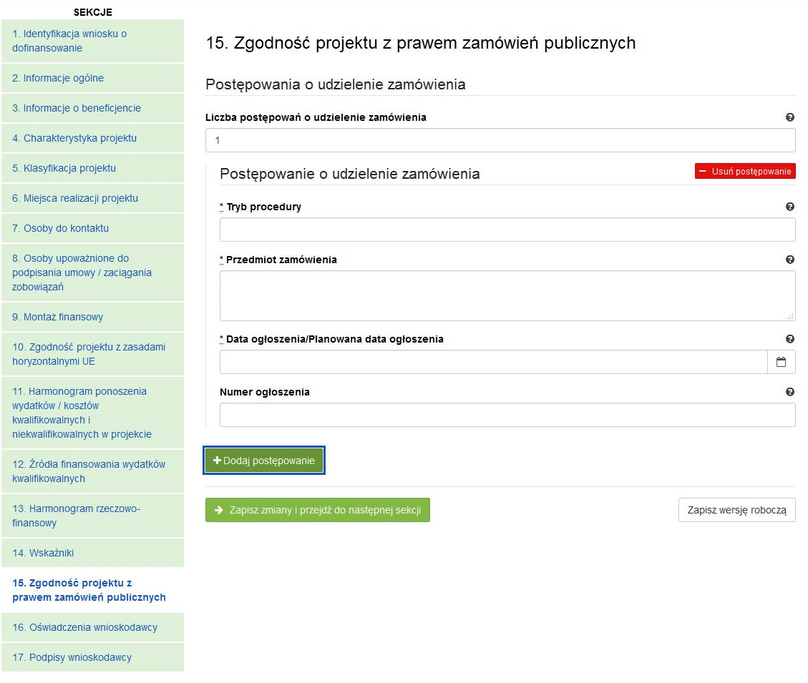

3.15.2. Usuwanie postępowania o udzielaniu zamówień
Aby usunąć postępowania o udzielaniu zamówień, należy kliknąć na przycisk: 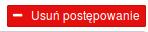
Aby przejść do następnej sekcji, należy kliknąć na przycisk:

3.16. Oświadczenia wnioskodawcy
Przed złożeniem podpisów przez osobę/osoby upoważnione, należy dokładnie zapoznać się
z treścią poszczególnych oświadczeń oraz aktami prawnymi, do których odnoszą się zapisy,
a także zaznaczyć odpowiednie pola.
W pkt. 14 (oświadczenie dot. VAT) w uzasadnieniu należy wskazać właściwy dokument lub powołać się na właściwe przepisy prawa.
Aby przejść do następnej sekcji, należy kliknąć na przycisk:

3.17.Podpis wnioskodawcy
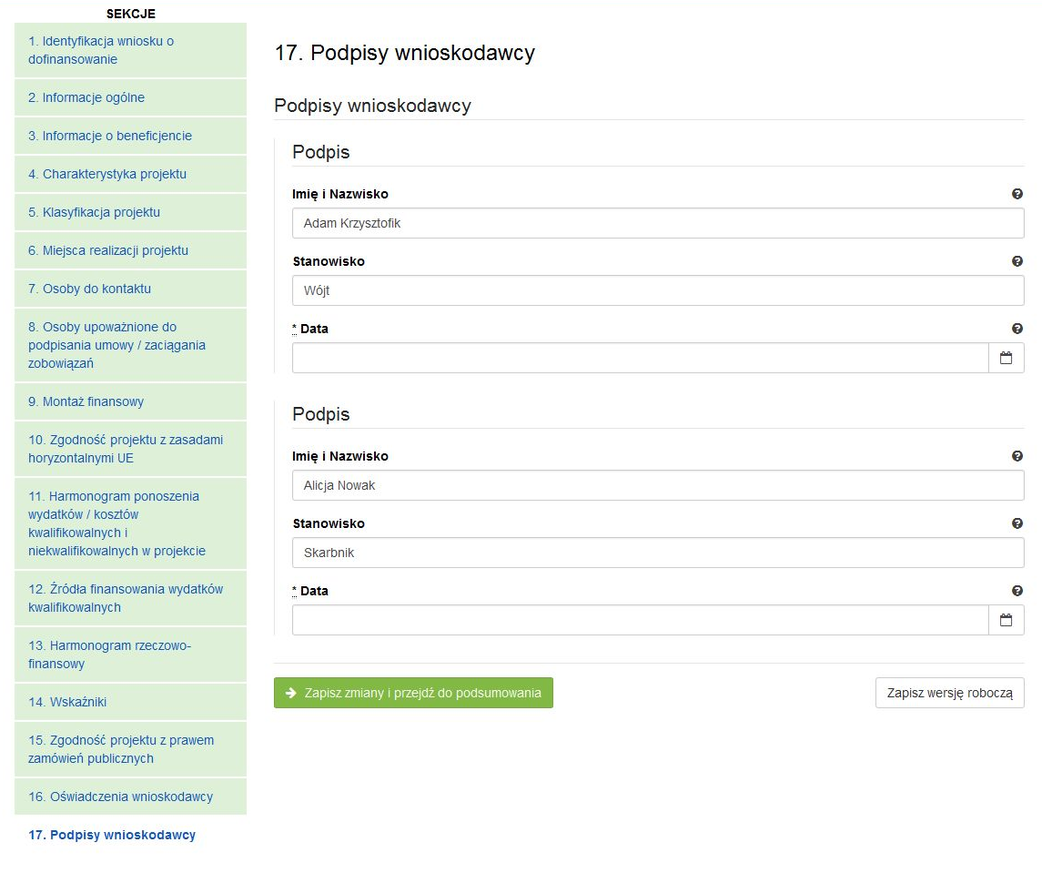
SEKCJA 17. PODPISY WNIOSKODAWCY
Nazwa Instytucji oraz dane osobowe upoważnionych osób zostaną wygenerowane automatycznie przez system, na podstawie danych wprowadzonych w sekcji 8.

Należy pamiętać, aby na końcu wniosku o dofinansowanie podpisy złożyły wszystkie osoby wskazane wraz z pieczęcią imienną.

Datę podpisania wniosku należy wybrać z kalendarza.

Aby przejść do podsumowania wniosku, należy kliknąć przycisk: 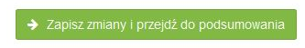

4. Współtworzone wnioski
Klikając na widoczną w górnym menu zakładkę „Współtworzone wnioski”, Beneficjent ma możliwość podglądu „Otrzymanych” oraz „Wysłanych” zaproszeń do współtworzenia danego wniosku.
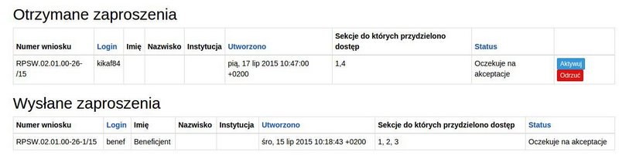
Wyświetlone sekcje zawierają następujące informacje:
- Numer wniosku
- Login
- Imię i nazwisko
- Instytucja
- Data utworzenia
- Sekcje do których przydzielono dostęp
- Status

4.1. Zaproszenie innego Beneficjenta do współtworzenia wniosku
Aby zaprosić innego Beneficjenta do współtworzenia wniosku, należy kliknąć na przycisk : 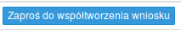 Widoczny w zakładce Moje wnioski
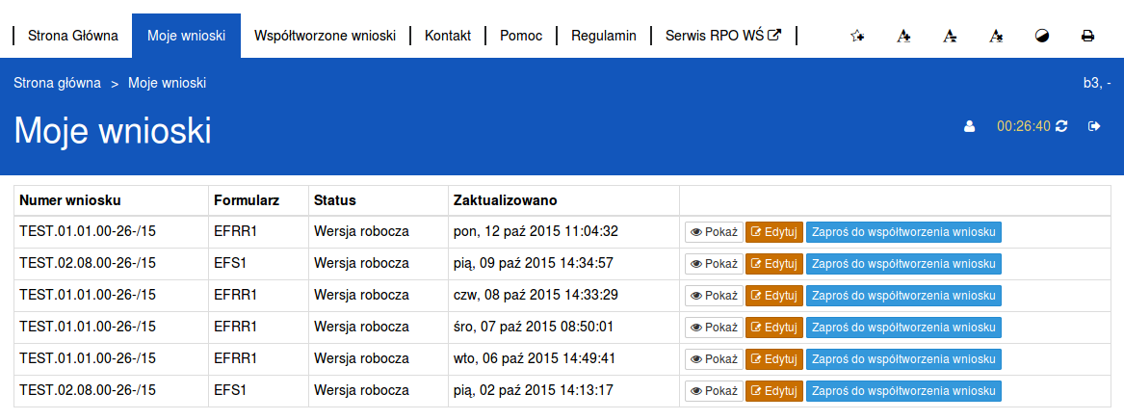

Automatycznie otworzy się okno „Współtworzone wnioski”,
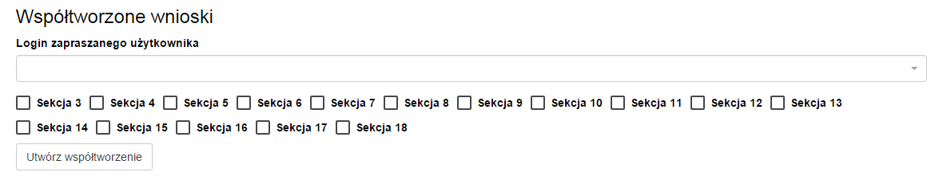
gdzie należy:
- wpisać login Wnioskodawcy, którego Beneficjent chce zaprosić do współtworzenia wniosku,
- zaznaczyć sekcje, które dany Wnioskodawca będzie mógł z Beneficjentem współtworzyć, 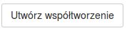
- kliknąć przycisk
Automatycznie pojawi się informacja:


Po wysłaniu takiego zaproszenia, wybrany Użytkownik na swoim koncie, w górnej zakładce „Współtworzone wnioski”, zobaczy czerwone pole z liczbą otrzymanych zaproszeń.

4.2. Lista współtworzonych wniosków
Aby otworzyć otrzymane przez Beneficjenta zaproszenie do współtworzenia wniosku, Użytkownik powinien kliknąć w zakładkę „Współtworzone wnioski”.
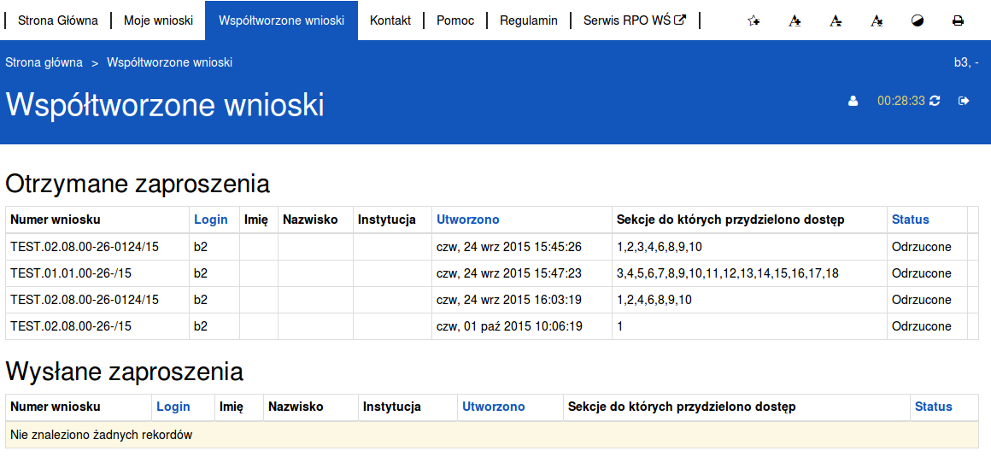
Automatycznie otworzy się okno podzielone na dwie oddzielne sekcje:
- Otrzymane zaproszenia
- Wysłane zaproszenia

4.3. Przyjęcie wysłanego zaproszenia do współtworzenia wniosku

Aby przyjąć wysłane przez Beneficjenta zaproszenie, Użytkownik powinien w sekcji „Otrzymane” zaproszenia kliknąć na widoczny po prawej stronie przycisk
Użytkownik ma także możliwość odrzucenia otrzymanego zaproszenia klikając na przycisk

Po akceptacji zaproszenia przez Użytkownika automatycznie zmieni się status otrzymanego zaproszenia na zaakceptowany oraz pojawi się możliwość edycji danego wniosku.
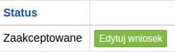

4.4. Edycja współtworzonego wniosku
Aby edytować wniosek, do którego współtworzenia Użytkownik został zaproszony należy kliknąć na przycisk: 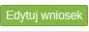
Automatycznie otworzy się wniosek, w którym Użytkownik ma możliwość edytowania tylko tych sekcji, do których współtworzenia zaprosił go Beneficjent.

1.0 | 21.09.2015 | Bartosz Kubala | Instrukcja wypełniania wniosku EFRR
1.1 | 13.11.2015 |  | Aktualizacja
1.2 | 19.11.2015 |  | Aktualizacja
1.3 | 18.02.2016 |  | Aktualizacja
1.4 | 21.04.2016 |  | Aktualizacja
1.5 | 14.11.2016 |  | Aktualizacja
1.6 | 20.12.2018 |  | Aktualizacja
1.7 | 20.12.2022 |  | Aktualizacja

5. Wersje dokumentu.

ekwiwalent pełnego czasu pracy (etaty częściowe są sumowane i zaokrąglane do pełnych jednostek (etatów)).

